行动研究（Action Research）
由库尔特・勒温（Kurt Lewin）在 1940 年代提出，经典模型常被称为勒温行动研究螺旋循环模型。

- 诊断（Diagnose）：动机与问题识别 我们为什么做这次社会实践？我们缺少什么信息？项目存在什么缺口？有什么问题需要向专业人士请教？
- 规划（Plan）：设计访谈与实践方案 确定访谈对象（利益相关者：老师、行业从业者、潜在使用者）、设计访谈提纲，确定收集信息的方式。
- 行动（Act）：落地访谈，收集反馈 开展访谈，记录被访者观点，汇总全部意见。
- 观察与反思（Observe & Reflect）：评估并迭代项目 分析全部反馈，评估建议可行性，修改我们的项目方案、实验设计、应用设想；一轮结束后，识别新问题，进入下一轮循环。

Overview
甲流是一种季节性流感疾病，通常集中在每年特定时段暴发。尽管暴发周期有限，但甲流会在流行季造成极为沉重的全球疾病负担。根据世界卫生组织WHO报告，每年约有300 万～500 万重症，并造成29 万～65 万流感相关呼吸道死亡。甲流并不起源于人类，而是来自禽类，而来自禽类传染给人类的流感也有另一个名称“禽流感”，如“H5N1”。禽流感本身只能传染少数人类，而无法继续在人与人之间传播，但是禽流感在猪上却发生了可怕的变化。因为猪呼吸道上同时有鸟类 α-2,3 和人类 α-2,6 两种受体。而在一个不幸的巧合下，同一头猪，同时感染禽流感 + 已经存在的人流感，两种病毒的 8 段 RNA 片段会打乱重组，直接诞生全新毒株。 新毒株有可能一下子获得识别人类受体、在人体细胞复制、人与人传播的能力。甲流的流行具有鲜明的周期性特征：流行高峰过后疫情会快速回落，公众对病毒的警惕也随之慢慢淡化；可待到下一个流行季，变异后的甲流病毒又会卷土重来，再度威胁人类健康。

为完善甲型流感的防控手段，我们希望借助合成生物学技术实现甲流病毒的捕获与检测，由此诞生了我们的项目 Echo Yeast。要做出一个可实际应用，有社会价值的装置，我们就不能局限于实验室内部的理论推演与实验验证，我们需要和外界人士合作，从各位专家的质疑和建议中改进我们的项目，让我们的项目符合社会的实际情况和需求。我们首先梳理了我们项目的利益相关者，包括呼吸科临床医师、一线护士、研究人员以及机构工作人员。他们提出的建议为我们项目的构思提供了现实的依据、指导我们方案的优化、为模型构建提供了思路参考，同时完善了设备应用场景以及诸多落地细节。正是在各行各业专家的协助下，让我们的项目设计能够更加贴合实际使用需求。

Framework
想要做到严谨，有序真正有价值的社会实践，一个合格的指导框架是必不可少的。有了这个指导框架，在我们需要进行社会实践时我们能够有一个明确的思路，在社会实践时就能够更有序方便地做出相应的调整策略。
我们参考了Action Research行动研究模型，这个模型由Kurt Lewin在1940年提出，我们应用的是其中的勒温行动研究螺旋循环模型Kurt Lewin's Action Research Spiral Model。

这个模型的特点在于它不是一个封闭的圆环，而呈现一种螺旋式上升的形式，每一轮循环的结束都是新一轮计划的开始。以及知行合一，我们在不断地社会实践中研究，再在研究中更多地社会实践，将我们的项目与实际紧密结合。

知之真切笃实处即是行，行之明觉精察处即是知。知行功夫本不可离
——王阳《传习录》

诊断（Diagnose）：识别问题和动机，我们做这次社会实践的目的是什么？我们这次采访的核心是什么？
规划（Plan）：设计这次社会实践的方案，确认访谈的对象，我们可能能从对方获得哪些信息？
行动（Act）：开始访谈，收集反馈，记录对象观点和意见。
观察与反思（Observe & Reflect）：分析反馈，修改迭代项目方案设计，将反馈应用到实际中。这一轮结束后开始识别新问题，进入下一轮循环。

Stakeholder
临床医疗与终端需求方（王文杰，付凯，邓蔓青）
公共卫生与监管（房师松、罗义武）
学术科研与技术顾问（邱鑫源、罗周卿、吴辉、贾红华、张海丽、黄林森）
教育科普与宣传（深一职、新生宣传）
产业转化商业化（邓荣康）
内部项目支持（刘小龙）
学术社区与同行交流（酵母线上交流会、APiC、华南交流会）

List of interviewees
王文杰，深圳某二甲医院医技科主任
付凯，中山大学临床医学博士
邓蔓青，深圳某三甲医院儿科临床医生
邓荣康，深圳某生物科技公司经理
邱鑫源，合成生物学专家
房师松，深圳市疾控中心病原所副所长
罗周卿，厦门大学教授
罗义武，深圳卫健委
吴辉，大连理工大学教授
贾红华，南京工业大学研究员
张海丽，中国科学院数学与系统科学研究院博士
深圳市第一职业技术学校
2026新生宣传
刘小龙 数模部分
黄林森
酵母线上交流会

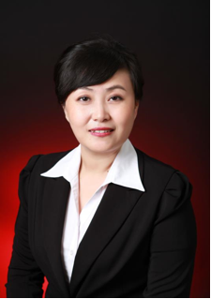
王文杰
深圳某二甲医院医技科主任

诊断：
项目技术方向与实际的应用定位尚不清晰，团队缺乏对甲流真实检测场景的一线认知。
规划：
团队围绕变异机制、临床检测、治疗窗口、试剂更新、应用场景与自检可行性设计设计访谈问题。
行动：
访谈王文杰医生，获取医院检测逻辑、特效药使用、试剂盒更新及空气检测建议。
反思：
认识到实验室模型与真实需求的鸿沟，决定聚焦HA茎部保守区、密闭空间测试与主动预警应用。

团队已基本确定技术路线：以工程化酵母为底盘，表面展示纳米抗体识别甲流病毒HA茎部保守区，构建可捕捉空气中病毒并输出检测信号的生物传感器。但技术路线确定不等于项目成立，我们更需要一线临床检验专家评估其实际应用性，我们希望与临床检验专家直接对话，了解甲流在真实医疗场景中的检测痛点、治疗策略和预防需求。

王文杰医生指出现有IVD产业总是在病毒于人体爆发、达到检测阈值后才发挥作用，而我们的空气监测传感器有望将防控逻辑从被动诊治转向主动预防，在病毒侵入人体前发出预警，这具有重要的公共卫生价值。但是也指出了我们项目技术以及应用部分的不足：
- 空气检测变量多，开放环境病毒浓度低，传感器有效范围可能有限。
- 有效范围与限制条件尚不明确。需测试有效测量范围、环境大小、病毒所处阶段等，否则难以定义真实应用边界。（链接至硬件部分）
- 假阳性与特异性风险突出。自检类试剂假阳性率可能达50%—70%，传感器若走向便携自检，必须解决特异性与阈值判定问题。
- 临床分型需求有限，医院重点检测病毒阴阳性以指导治疗，不区分亚型，分型由疾控发布。
- 落地与标准化不足，项目仍处实验室原型阶段，生产、成本、标准化和实际部署仍需补充。

老师也根据一线经验建议我们聚焦“检测到空气中病毒”而非区分亚型；优先在密闭空间中测试有效范围，先控制不变量，再研究变量；明确有效测量范围、环境大小、病毒阶段等限制条件；参考免疫层析法发展便携式自检，但必须控制假阳性；主动联系试剂厂商，推动成果转化。这些建议实质上要求我们补齐灵敏度、特异性、环境适应性和应用边界四类数据。

团队将专家建议转化为：第一，坚定选择HA茎部保守区实现广谱检测，弱化亚型区分；第二，优先设计密闭空间实验，建立变量控制方案；第三，把特异性与假阳性控制作为后续优化重点；第四，明确有效测量范围与环境限制条件；第五，这次访谈让项目从技术构想走向问题导向，也让我们清醒认识到：一个前沿传感器要真正服务公共卫生，不仅需要创新，更需要经得起临床场景、环境变量和实际应用的检验。
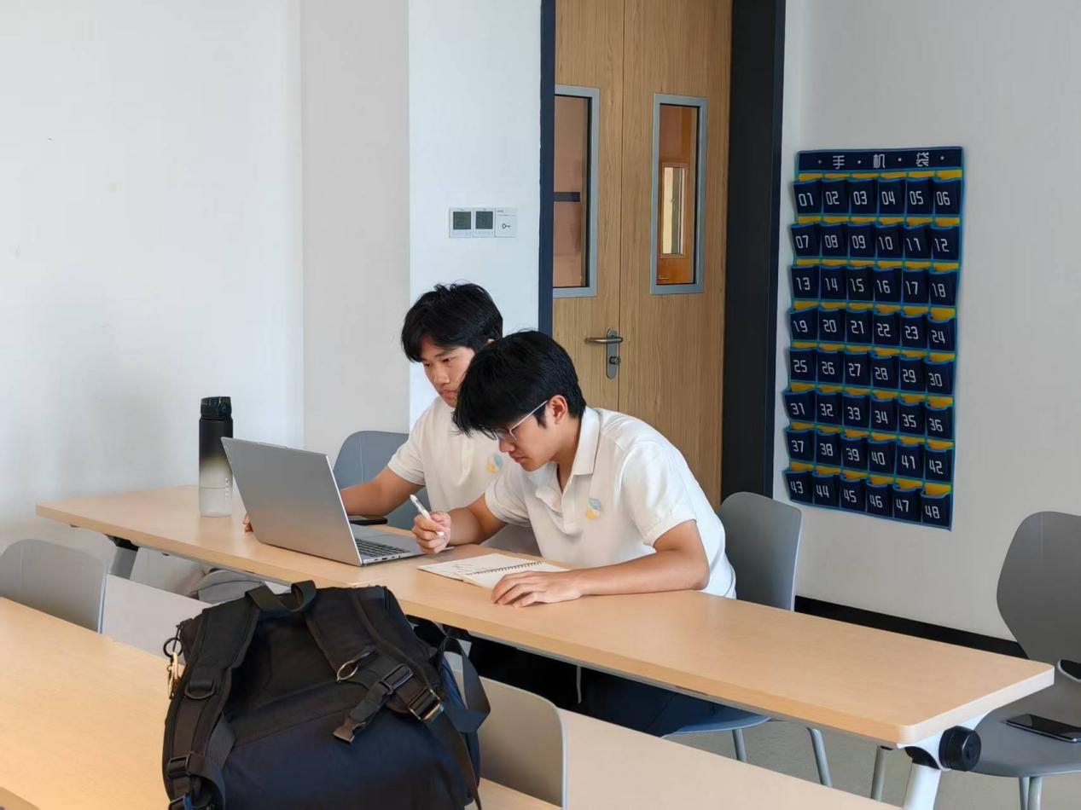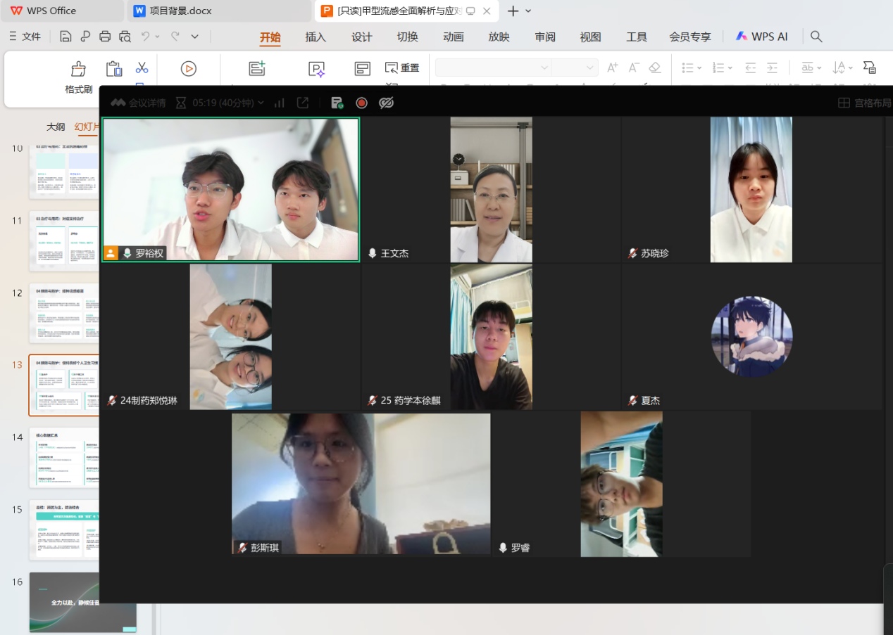
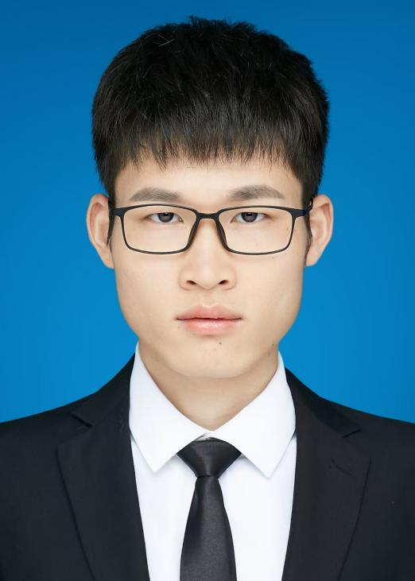
付凯
中山大学临床医学博士

诊断：
环境空气监测方向虽获认可，但时效性、病毒浓度、成本与拓展边界仍存疑。
规划：
围绕响应速度、报告体系、酵母存活、装置成本、临床场景与未来拓展设计问题。
行动：
访谈中山大学临床医学博士付凯，获取临床可行性、呼气检测与基层推广建议。
反思：
确认单人呼气模式更优，需缩短响应时间、控制成本、审慎拓展肺癌方向。

项目已聚焦HA茎部保守区，弱化亚型区分，并初探空气监测方向。但酵母传感器响应时间、报告体系、成本、酵母存活周期、与现有技术对比、环境空气与人体呼气孰优、能否拓展乙流或肺癌等问题，仍需校准。

访谈中，付凯博士认可“用有机生物检测另一有机生物”的构思，认为在合成生物学领域有独到价值。他特别指出，呼吸道感染或肺部感染者呼出的气体中会携带随气溶胶排出的病毒颗粒，装置对这类人群的检测效果更好。但他也提醒，酵母信号通路从接受信号到表达荧光约需1—2小时，若时间过长，装置时效性不高；环境空气病毒会被稀释且甲流在空气中只能维持几个小时，人体内病毒更富集，检测更方便。

基于这些判断，付凯博士给出的建议集中在四个方向。第一，主推单人呼气模式，辅以富集装置，环境采样作为补充。第二，优化信号通路，缩短响应时间；荧光需光电转换后软件查看，蓝白斑可裸眼判断但表达时间待定。第三，控制硬件成本，主动呼气装置预计可降至10元左右，基层推广才具可行性。第四，与呼吸科、生物医学工程、病毒研究等多领域专家交叉访谈，暂缓肺癌检测，聚焦甲流等呼吸道病毒；未来若发现高特异性呼气标志物再拓展。此外，他还提醒明确酵母存活周期与更换方案，活性高峰为复苏后2—3天，可维持1—2周。

付凯博士建议我们后续着力缩短检测响应时间、控制硬件成本，并在技术拓展上审慎评估临床适配性。团队由此了解了从“环境空气监测”到“单人呼气检测”的可能性。已得到的是：技术方向获认可，单人呼气优于环境采样，假阳性低、灵敏度高、操作便捷构成差异化优势。仍需补充的是：蓝白斑表达时间、完整装置成本、酵母长期存活与更换方案、特异性与灵敏度定量数据、与PCR/试纸条的系统对比、基层应用验证。这次访谈让项目在临床可行性上更进一步，也提醒我们：前沿技术必须同时回答“准不准、快不快、贵不贵、用在哪”四个问题。
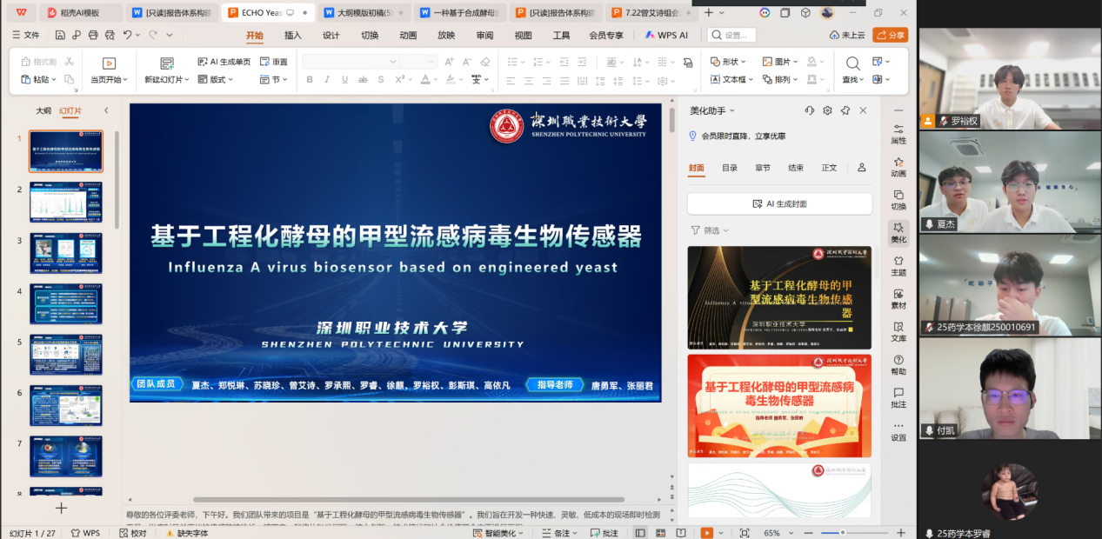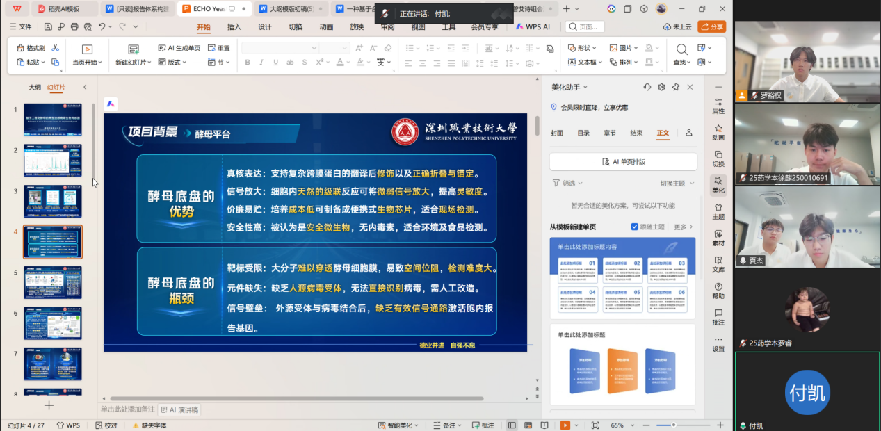
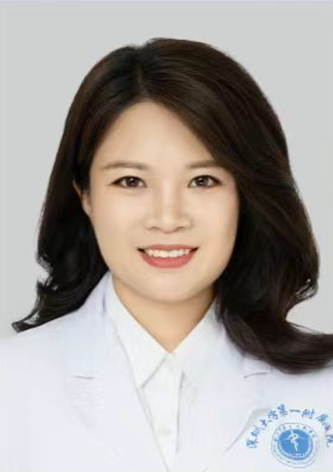
邓蔓青
深圳某三甲医院药学部副主任药师

诊断：
产品定位为检测试剂、面向预防，但在易感人群适配、目标受众、生物安全、临床转化与定价等落地层面仍无答案。
规划：
访谈儿科临床专家邓蔓青，了解易感人群配合度、家长接受度、场景选择、上市路径与伦理审查。
行动：
介绍项目，听取邓老师对儿科现状、用药时机、非药物预防、技术路线、市场前景、特殊人群与临床转化的反馈。
反思：
通过这次访谈，我们进一步确认了项目作为检测试剂、面向预防的定位，并认识到B端（学校、政府公共卫生项目等机构端）应优先于C端（家庭个人用户）；同时，低载量灵敏度、活病毒与碎片区分、成本控制与合规审查，是决定项目能否落地的关键所在

我们清晰了解了应用技术方向，但不等于项目的落地，我们询问了一位儿科临床医生，了解几个我们当时没有答案的问题：儿童是甲流高发人群，他们能否配合呼气检测？家长对检测和预防用药持什么态度？学校和幼儿园这类场景是否真的欢迎？产品到底算检测试剂还是药品？在临床路径中处于预防、诊断还是治疗环节？如果进入医院或校园，需要过哪些流程？生物安全和伦理审查有什么要求？目标受众应该优先家庭、学校、医疗机构还是政府？定价多少才有竞争力？

邓老师认可项目的预防定位，认为本质是检测试剂而非药品，属于“预防”环节。若能在低病毒载量阶段识别病毒，对及早隔离有重要价值。物理隔绝（口罩）、勤洗手、停课、流感疫苗仍是最有效预防手段。生物安全方面，对于团队使用的营养缺陷型培养基+过滤膜+自杀系统的安全措施，邓老师评价只要不向人体内喷洒，仅作环境/呼气检测，生物危害可控。

市场与落地方面，邓老师建议优先B端：学校欢迎度高，医疗机构最受欢迎，政府可减少医保支出；C端：家庭取决于价格，需对标免费疫苗和几十元流感药物。她还建议将生物元件做成可替换模块，拓展其他病毒、细菌或支原体耐药检测。临床转化需尽早对接GCP机构与医院设备科，争取进入临床指南，积累真实世界流调数据；校园推广必须确保安全性与操作便利性，易感人群端尤其要“零操作门槛”。
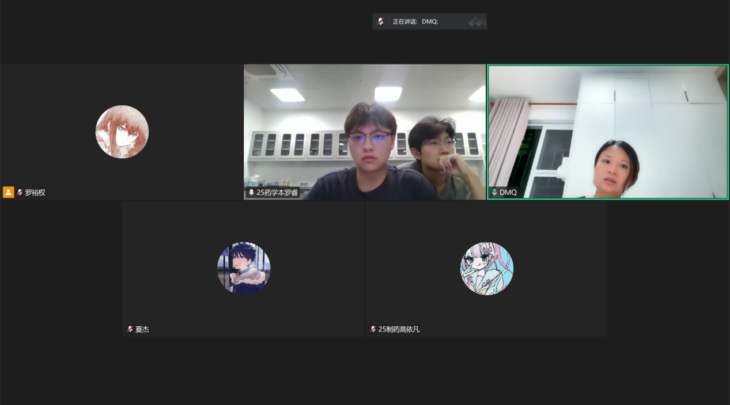
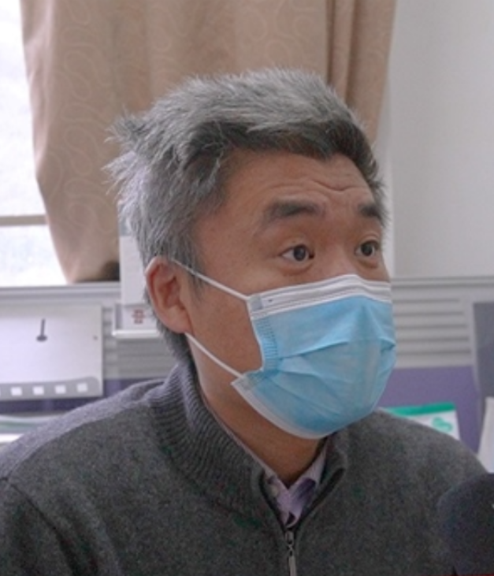
房师松
深圳市疾控中心病原所副所长

诊断：
项目已确定甲流检测技术路线，但选题严谨性、检测靶基因选择、空气采样瓶颈、注册路径与科研验证方法仍无答案。
规划：
访谈深圳疾控中心病原所房师松专家，围绕流感分型、选题严谨性、检测技术设计、空气采样、落地注册与科研方法展开咨询。
行动：
介绍项目，听取专家对病毒基础、靶基因与抗原设计、空气采集、注册转化、监测体系与竞赛科研的反馈。
反思：
我们确认只做甲流存在漏检风险，应将甲流与乙流双重检测纳入考虑；靶基因应优先选择保守区；空气采样是整个链路的瓶颈；注册需区分科研与临床；科研则需依靠真实样本与统计学验证，同时还需要对甲流的背景等各方面细节做详细调查。

项目技术路线虽已确定，但作为疾控与公共卫生视角，我们想检验选题与技术设计的严谨性。我们的思路是先聚焦甲流，把甲流的识别做出来作为第一步，再考虑后续拓展。因此我们访谈了房师松专家，从流感监测与检验验证的政府机构视角，我们希望疾控专家帮我们审视“先聚焦甲流识别、再逐步拓展”这一思路是否站得住脚，并指出技术设计与后续落地中容易被忽略的规范问题。

房师松专家首先从选题严谨性切入，提醒我们仅检测甲流存在漏检风险，临床主流为甲流+乙流双重检测，项目汇报需正视这一缺陷。技术设计上，他建议型别诊断优先选用M/NP/NS等保守基因，引物设计参考近3—5年序列、Blast筛选200bp左右保守片段，抗原表达优先选HA颈部保守区，并可参考马赛克算法覆盖流行毒株；同时强调新项目须与抗原快检、荧光PCR等成熟手段做多维度横向对比，不能只讲优点。
针对空气病毒检测，专家肯定其创新价值，推荐医院急诊科、地铁、学校等人群密集场所，但不建议进入ICU。他指出核心难点在空气样本采集：病毒颗粒小、滤膜截留有限、细菌与病毒收集方案不通用，需重点研究收集器选型、干湿法收集、滤膜与浓缩工艺；前端捕获不到，后端检测再先进也无用。灵敏度上，空气病毒载量普遍偏低，对富集和检测提出极高要求。
落地方面，专家区分科研设备与临床医疗器械两条路径：科研用途无需严苛注册，但结果不具临床诊断效力；进入医院需国家药监局三类医疗器械注册证，至少三家临床试验基地，并与成熟试剂比对性能。科研方法上，他建议获取真实临床样本、用统计学方法处理数据、客观分析优缺点、多与行业专家交流，不盲从教材。

访谈最后，专家与团队商定了后续工作安排：团队回去完善流感病毒、检测技术相关背景调研；推进真实样本实验验证，完善性能指标与统计学分析；后续对接医疗器械行业专家，探讨设备方案设计，评估方案优缺点，确定研发步骤；后续项目有疑问可随时和疾控专家对接，专家也可后续入校为项目把关。
这次访谈从公共卫生与疾控视角，为项目提供了不同于临床终端和产业转化的判断标准。选题上，我们需正视只做甲流的漏检风险，将甲流+乙流双重检测纳入后续规划；技术上，靶基因优先保守区、抗原表达选HA颈部、参考马赛克算法，为分子设计提供了明确指引；空气采样上，专家点明前端捕获是链路瓶颈，需重点研究收集器、滤膜与浓缩工艺；落地上，科研设备与临床医疗器械两条路径的注册要求不同，需尽早明确目标；科研方法上，真实样本、统计学验证、横向对比、可重复性，成为我们后续实验与汇报的基本准则。专家还表示后续可随时对接，并愿意入校为项目把关，这为项目持续推进提供了重要支持。
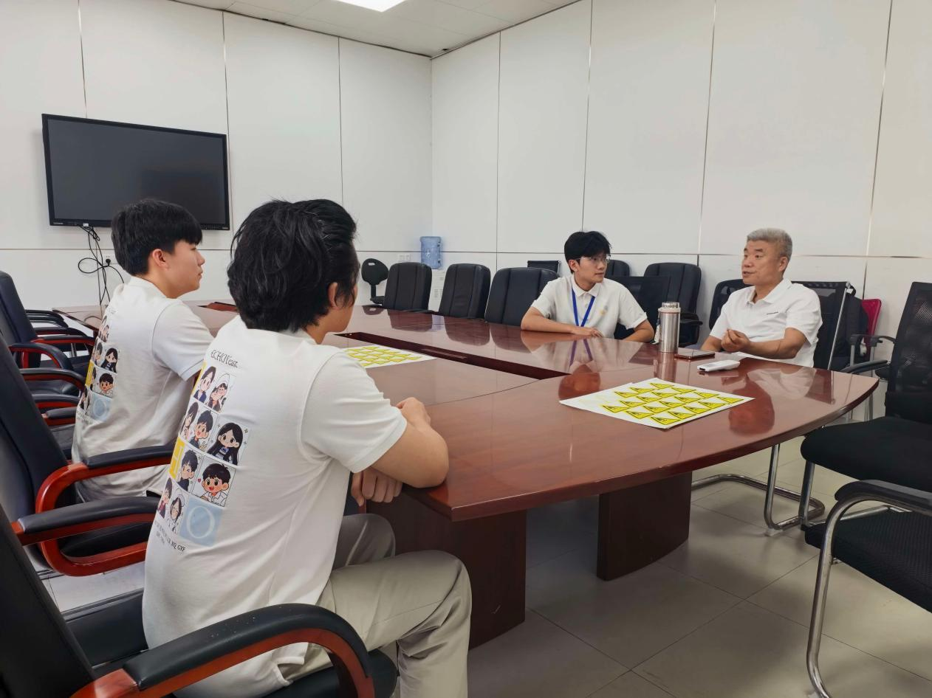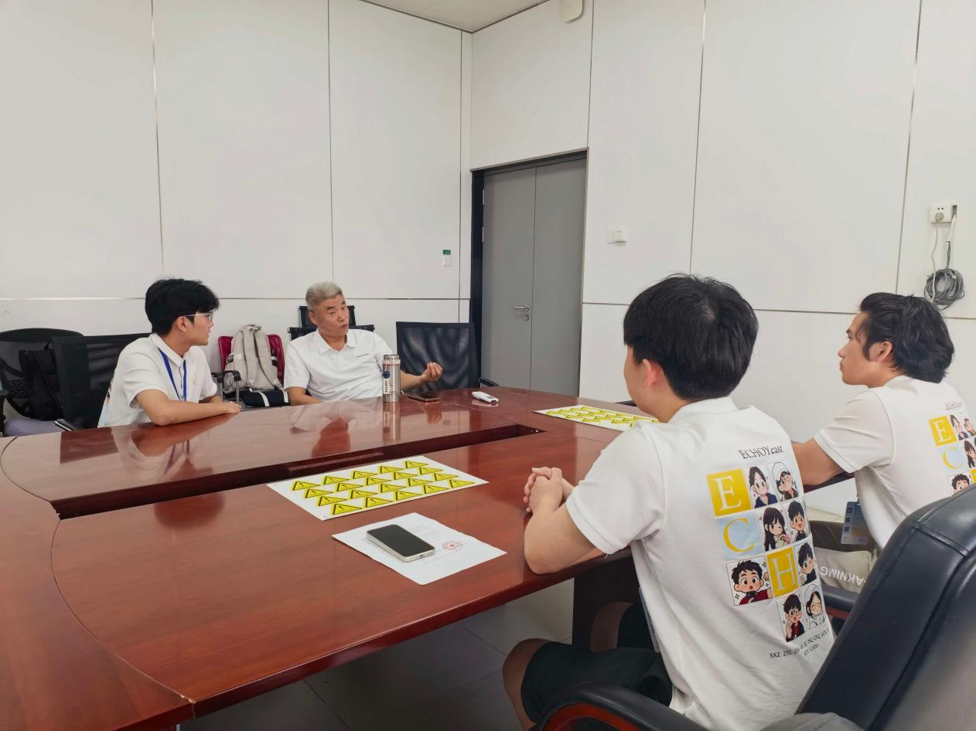
罗义武
深圳市卫生健康委员会审批处四级调研员

诊断：
项目在技术路线、检测场景与产品落地策略上已有初步方向，但在空气病毒监测的行业标准、产品合规归类、生物安全法规要求以及创新创业竞赛的答辩策略上，仍缺乏来自卫生健康行业管理视角的指导。
规划：
访谈卫健委专家罗义武，围绕行业现状、场景选择、实验验证、生物安全、资质合规与竞赛答辩展开咨询。
行动：
介绍项目后，听取专家对空气病毒监测现状、高价值场景、产品定位、验证方案、安全设计与合规路径的反馈。
反思：
通过这次访谈，我们认识到空气病毒监测尚无成熟标准与商业化产品，项目应锁定密闭环境风险预警，不走临床诊断路线，并把生物安全与合规设计作为落地方案的必要组成部分。

从卫生健康行业管理与政策视角，我们希望了解空气病毒监测在现有卫生体系中是否有业务基础、有没有官方标准、产品应如何定位与合规。我们想请罗义武专家帮我们判断：空气病毒监测目前是否具备行业应用条件，产品应归入哪类管理，实验验证与生物安全需要遵循哪些规范。

根据对行业行规的理解，罗老师首先谈到，卫生系统日常没有空气病毒的常规检测业务，国内也没有空气病毒检测的官方标准与检测方法，这类设备不能作为医学诊断依据，只能做环境普筛与风险预警，不属于医疗器械；现有空气采样多依赖实验室设备，尚无商业化成熟的病毒在线监测整机。结合公共卫生管理经验，他强调场景切忌泛化：开放式大空间价值低，高价值场景是发热门诊、电梯、高铁、大巴、密闭教室等，其中发热门诊价值最高，可联动消杀设备形成管理闭环；产品可考虑作为空气消毒机的配套传感配件，在进风口、出风口分别布点对比消杀效果。

实验验证上，他建议实验室模拟箱体与现场测试结合，用假病毒、染色气溶胶模拟打喷嚏，改变距离、风速、温湿度测试检出能力，并建立风险浓度参照阈值，回答“检出多少算高风险”，同时避免乙流等误报。生物安全与合规方面，他提醒出风口增加UV-LED紫外消杀，膜破裂自动停机报警，膜组件定时自消杀，收集体系加裂解液灭活活病毒；不做临床诊断，集成消杀模块则归消毒器械，需消字号备案，暂无国标可先做企业标准。

生物安全与合规方面，他提醒出风口增加UV-LED紫外消杀，膜破裂自动停机报警，膜组件定时自消杀，收集体系加裂解液灭活活病毒；不做临床诊断，集成消杀模块则归消毒器械，需消字号备案，暂无国标可先做企业标准。
针对竞赛答辩，他建议重点讲检测原理、科学逻辑与模拟实验方案，硬件作为未来拓展方向；场景痛点讲清楚是密闭环境风险预警，不是疾病诊断；创新点可写密闭环境空气病毒普筛预警、与空气消毒设备联动、未来拓展多病毒检测。

这次访谈帮我们划清边界：我们只做密闭环境风险预警，不做人体诊断设备；锁定发热门诊、电梯、高铁、密闭教室等核心场景；重点研究空气消毒机配套传感配件路线；设计实验室模拟与现场测试两套验证方案，建立风险浓度阈值，把生物安全与合规设计写进项目材料与答辩PPT。
邱鑫源
我们团队以酿酒酵母（S. cerevisiae）为底盘，基于 PAGERs 系统构建空气传播的甲型流感生物传感器；我们已完成部分遗传元件的构建，但在实验设计、底盘工程与 iGEM 评审策略上屡遇瓶颈。于是我们邀请了邱鑫源老师，对我们当前实验方案以及 iGEM 事项进行指导。专家指出了我们项目目前存在的问题，明确当前缺少的关键验证，并提出了宝贵意见。

底盘与路线：先验证前提，再谈简化

专家提出了一个我们长期忽视的关键问题：“完整病毒能否穿过细胞壁抵达细胞膜？”专家指出，这是装置能否工作的物理前提：酵母细胞壁较厚，目前并无证据表明完整的病毒颗粒能穿透细胞壁并与 hM1Dq 上的抗体结合；若验证失败，应果断更换底盘（如非洲爪蟾卵母细胞），而不是继续在复杂改造上投入。基于这一判断，专家的核心建议是“越简单越好”：我们此前卡在内源干扰基因的敲除、门控系统验证等问题上，而专家更倾向于改造酵母自身的 RTK（受体酪氨酸激酶）系统，仅将胞外结构域更换为甲流表面抗体蛋白，并通过 Western blot 验证下游磷酸化；在报告系统方面，专家给出了两条路径：调整 PRE 数量或改用更弱的启动子以减少泄漏；同时必须补充分子层面的证据，用 MAPK 磷酸化的 Western blot 来证明信号激活，而非仅凭生长表型的间接判断。专家还强调，“强抗原–抗体特异性”并不等于“高检测灵敏度”：灵敏度必须用每单位体积内可检到的病毒颗粒数来定义，而我们团队恰恰缺乏“单位体积的最小可检颗粒数”的定量依据；对于多基因串行敲除，建议在质粒构建上改用 Golden Gate 克隆，以提高短 sgRNA 片段克隆的成功率。

模型：聪明使用，而非面面俱到

我们曾犹豫是否要从抗原到 GFP 建立一条全链路 ODE（常微分方程）模型，尽管多数参数只能通过拟合获得。专家认为，用一个 Hill 函数对多步反应做近似，在评审中是可接受的，但参数必须来自实验拟合或文献引用，绝不能任意设定；同时需在 wiki 上清楚写出该近似的推导过程。模型的真正价值在于：先通过与实验数据的曲线匹配进行验证，然后用参数敏感性分析回溯最敏感环节以指导实验。针对我们把 PAGERs 视为“抗原识别 → 解除 MT1 抑制 → GPCR 激活”的级联，并尝试用三态门进行封装，专家判断是：用 ODE 描述输入–输出与动态响应比三态门逻辑更合适；sgRNA 已有成熟算法，无需在傅里叶变换等过度工程化的形式上耗费精力。专家特别提醒，评审关注的是模型是否解决了实验问题，而不是形式是否花哨；与其堆叠模块，不如让模型对“响应–恢复”的全程具备预测能力。

HP 与竞赛：必要性优先，闭环必须真实

专家指出，要对“为什么”做出思考，构建完整的项目背景及意义。还提到：专家表述与社会实践不能替代事实证据，应避免“诉诸权威”的情况；我们应以流行病学与文献数据证明“空气传播检测”的价值及“酵母底盘”的不可替代性。Human Practices 不看数量和形式，更注重所作的实践是否真正影响到项目并推动改进，例如：硬件层面的访谈反馈必须落实到器件设计的改进并得到验证。专家的推进策略很明确：当务之急是先产出一个能识别甲流抗原的功能性受体，跑通第一个“简单、清晰”的 DBTL（Design-Build-Test-Learn）循环，再做迭代更新；同时建议研读评审手册，通过提交新部件或教育项目为社区做出贡献。

访谈带来的三点转变

(1) 必要性优先：空气传播检测的流行病学依据、酵母底盘的不可替代性，以及相较现有技术的差异化优势，本质上都是“项目为何存在”的问题，而目前都缺乏数据证明。
(2) 复盘反思：我们曾把精力放在 GPCR 人源化上，却忽略了“病毒能否穿过细胞壁”的前提；像 RTK 这类“只改胞外结构域”的简化路线，值得在后续决策中反复自我审视。
(3) 数据是唯一的论证语言：背景不能停留在专家口头认可，模型参数不能凭经验设定，灵敏度必须有定量指标。专家也肯定了将 PAGERs 移植到酵母这一创新思路的价值。

访谈后，我们将项目背景研究与底盘/受体可行性验证提升至最高优先级，并在此基础上持续迭代优化项目。
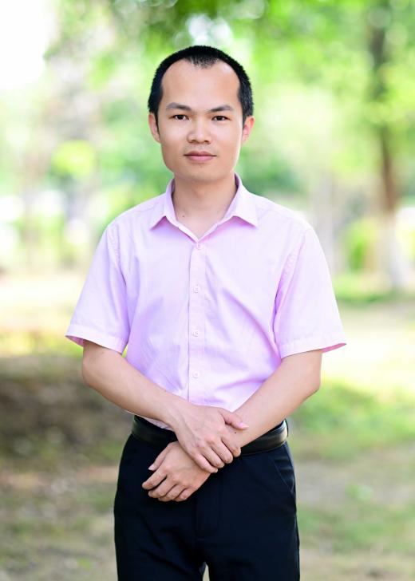
罗周卿
厦门大学生命科学学院教授

诊断：
项目在酵母传感器实验上遇到瓶颈，包括WB膜蛋白表征困难、人源GPCR膜定位不确定、报告系统质粒波动、细胞壁穿透存疑，
规划：
访谈厦门大学罗周卿老师，围绕膜蛋白检测、受体路线、报告系统、细胞壁通透性、信号放大与病毒变异应对展开咨询。
行动：
汇报项目进展与问题，听取罗老师对实验操作、受体改造、报告系统、应用场景与迭代方向的反馈。
反思：
确认应优先改造酵母内源Ste2受体，前期用抗原表位短肽跑通系统；报告系统改基因组整合；引入细胞间通讯信号放大；聚焦保守表位，多靶点并联应对变异。

我们的项目在WB膜蛋白表征、蛋白表达膜定位、报告系统稳定性、细胞壁屏障等方面遇到较大阻力，尤其膜蛋白检测非特异性条带多、内参跑不出，人源GPCR在酵母中能否正确折叠与定位也不确定。我们希望借罗老师在酵母工程改造方面的经验，识别问题根源并明确优化方向。

罗老师结合自己在酵母膜蛋白研究中的经验，首先帮我们理清了WB表征与受体路线的问题。膜蛋白不能按常规方法高温煮沸，建议50—70℃短时间温和加热，优先用机械破碎法提取蛋白，搭配专用膜蛋白溶解试剂，还可引入HA标签提升检测特异性与灵敏度；受体方面，他认为人源GPCR受糖基化差异影响、功能不确定性高，更推荐改造酵母内源Ste2（α-因子受体），结合蛋白结构设计使其识别目标抗原，信号肽也可替换为酵母表面展示信号肽以改善膜定位。

关于细胞壁与报告系统，罗老师不推荐原生质体方案，因为其细胞脆弱、操作繁琐，会丢失酵母传感器核心优势，可选用细胞壁合成缺陷酵母突变株；他同时指出HA蛋白仅三四十kDa，穿透并非主要障碍，前期验证可直接使用抗原表位短肽，先跑通系统。报告系统上，建议将质粒型改为基因组整合以消除拷贝数波动，MEL1泄露问题已有文献报道成熟改造方案，可检索参考，无需盲目自建文库。
在应用场景与后续迭代方面，罗老师强调要讲清相较PCR、胶体金的独特优势，明确“完整病毒直接感知、便携检测”的定位；空气中病毒浓度低，少量酵母被激活难以检出，建议利用酵母α-因子天然细胞通讯通路构建细胞间通讯+正反馈信号放大系统。针对病毒变异，他建议采用多靶点并联策略，在同一底盘中共装甲流、乙流及不同变异株识别元件，优先识别保守抗原表位，规避高频突变表位。

这次访谈让团队在实验路线与项目定位上都有了明确调整。实验上，我们将转向酵母内源Ste2受体改造，前期用抗原表位短肽跑通系统；报告系统规划基因组整合；调研细胞间通讯正反馈信号放大方案；膜蛋白检测改用温和加热与机械破碎，并评估HA标签。文献上，将查阅iScience膜蛋白WB方法、Cell酵母GPCR改造、酵母表面展示信号肽、细胞壁缺陷突变株及MEL1泄露改造等资料。项目材料上，HP组将整理资料发给罗老师审阅，并梳理汇报逻辑，提炼本技术相比现有检测手段的独特优势。

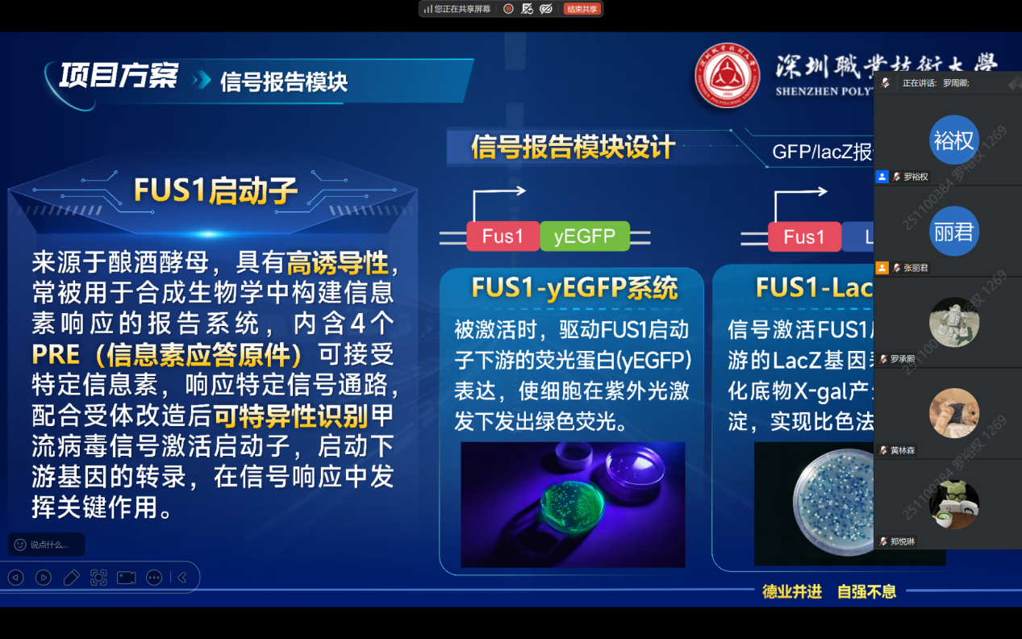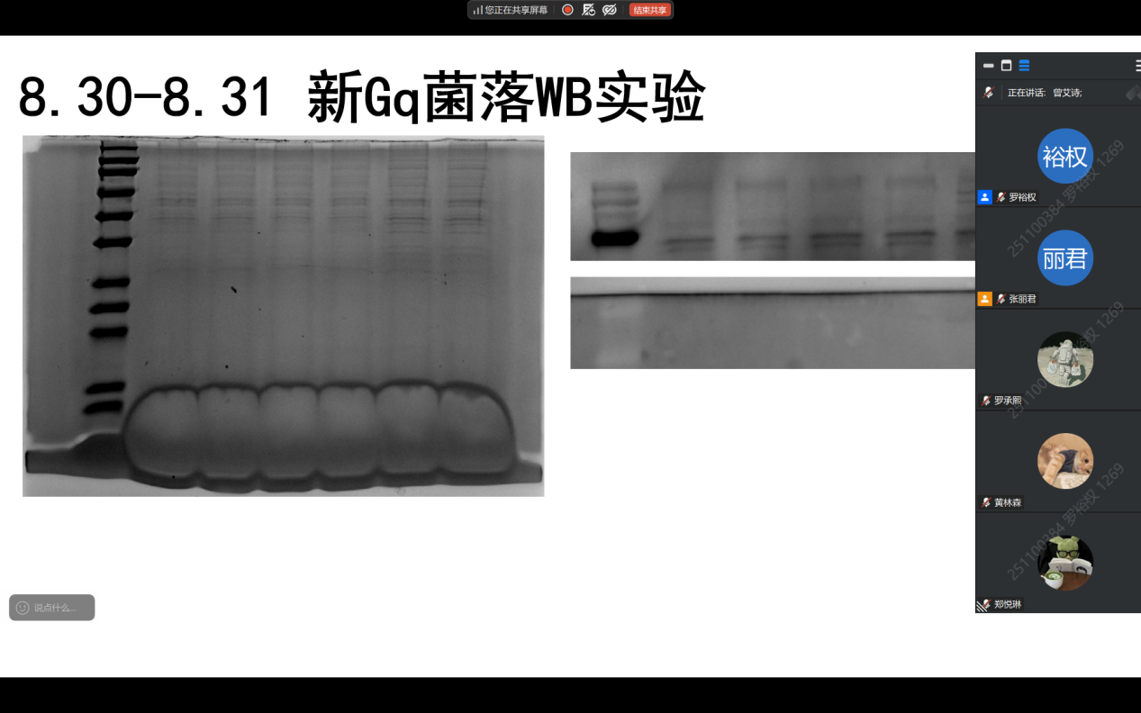
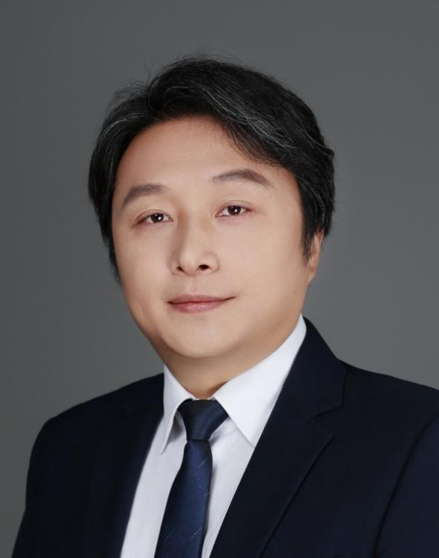
吴辉
大连理工大学教授

诊断：
项目在信号识别、传导、响应三个模块均遇到瓶颈，WB表征不理想、膜蛋白表达不确定、报告系统泄漏严重，各节点都存在问题。
规划：
访谈大连理工大学吴辉老师，围绕实验进展、膜蛋白表达、报告系统泄漏、CRISPR敲除与iGEM策略展开咨询。
行动：
汇报项目整体思路与各模块进展，听取吴老师对实验优化、通路打通、元件提交与检测形式的反馈。
反思：
确认应先打通一条完整通路、实现可视化响应，再优化元件；膜蛋白表达需重复文献条件，报告系统泄漏可加抑制子或换启动子。

项目推进过程中各模块陆续遇到阻力：WB检测膜蛋白条带不理想、人源化受体在酵母中表达不佳、MEL1报告系统泄漏严重、CRISPR敲除效率不稳定。我们希望通过吴老师的指导，判断问题根源，明确当前阶段最该优先做什么。

吴老师首先肯定项目想法新颖，用活细胞检测病毒具有应用潜力。但他也直接指出，当前从信号识别到传导再到响应，每个节点都有问题，不确定性较大，建议先重复文献中已成功的条件，不要所有元件都自己创新。他强调，当务之急是先打通一条完整通路，实现可视化响应，再考虑替换元件提高灵敏度和速度；只有先做出完整故事，后面才有优化空间。
针对具体实验问题，吴老师结合经验给出了建议。膜蛋白表达本身非常困难，跨物种表达更难，建议先参考文献中能实现活性表达的条件；WB方面，他指出酵母破壁不能只用蜗牛酶，建议用液氮研磨，SDS-PAGE蛋白量少很可能是提取问题。报告系统泄漏方面，FUS1启动子在不加α-factor时已有本底表达，可尝试加抑制子或筛选其他更严谨的启动子。CRISPR敲除方面，建议多设计几个靶点同时做，节省反复尝试的时间。关于iGEM元件提交，他鼓励只要有一点趋势就可以提交，信号检测元件有初步效果即可。
应用场景与检测形式上，吴老师建议对比环境采样RT-PCR，在时间成本和灵敏度上找差异；酵母冻干粉可作为检测试剂基础，测试时做梯度稀释建立标准曲线。他还提到，检测速度也很重要，RT-PCR约一天，酵母培养可能需两三天，需要思考如何缩短响应时间。

这次访谈让团队重新调整了优先级：不再追求各模块同时完美，而是先打通一条完整通路，实现可视化响应；实验上改用液氮研磨破壁、优化膜蛋白提取、尝试报告系统加抑制子或换启动子、CRISPR多靶点并行；同时整理有初步趋势的元件提交iGEM，并设计标准曲线实验评估冻干粉检测形式。吴老师也肯定了项目的新颖性，鼓励我们先做出完整故事，再逐步替换元件提升性能。

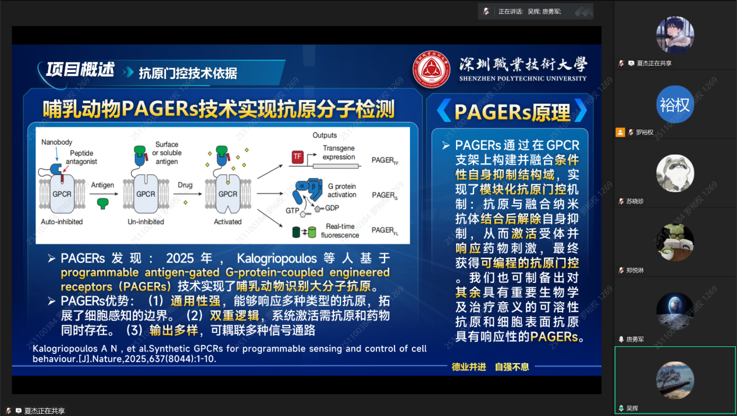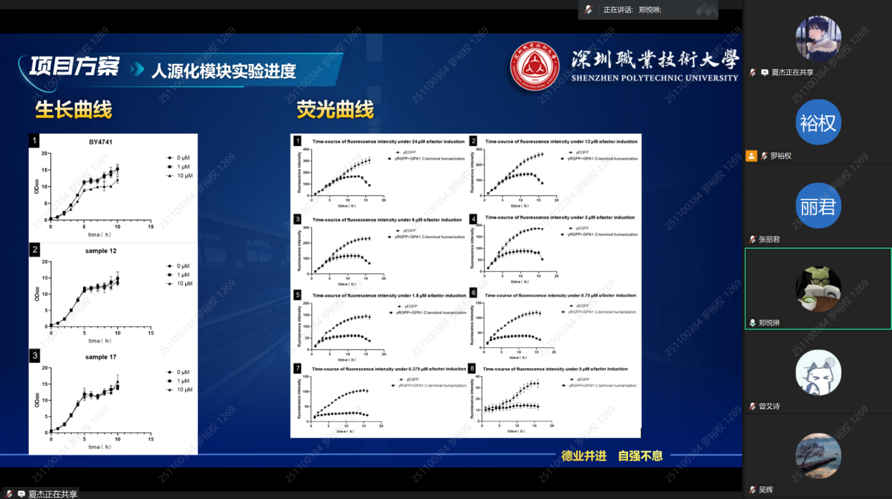
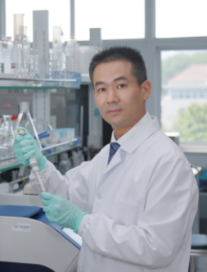
贾红华
南京工业大学生命与制药工程学院研究员

诊断：
项目在蛋白表达、膜定位、WB表征与报告系统泄漏等环节遇到阻力，各模块尚未完全走通，同时需要明确自身与已有工作的差异。
规划：
访谈南京工业大学贾红华老师，从合成生物学与工程化视角审视项目设计、效果指标与验证方法。
行动：
汇报项目思路与各模块进展，听取贾老师对文献对比、膜蛋白验证、报告系统、底盘选择与iGEM策略的反馈。
反思：
确认应聚焦灵敏度与检测线等最终效果，用荧光融合验证膜定位，并参考已有酵母表面展示工作明确新意。

项目推进至今，构建已完成，但功能表达与验证仍未完全走通。我们希望请贾老师从合成生物学工程化角度，帮我们判断当前设计的核心问题，以及接下来最该优先验证什么。

贾老师表示，自己的研究方向不是酵母，整体听下来认为项目思路有意思，不过工作量不小，部分环节目前尚未完全走通。他特别提到2024年9月ACS Synthetic Biology上伊利诺伊大学魏娜团队的一篇工作，同样是用酵母生物传感器检测H1N1，思路是将信号蛋白表面展示在酵母表面，相对简单且有效。他建议团队查阅该文献，比较表面展示与膜结合方案的差异，明确自身新意。他强调，iGEM既看重创新，也看重最终效果；生物传感器最终要落实两个关键指标——灵敏度和检测线/线性度，效果为王。
针对膜蛋白表达与定位不确定的问题，他建议在膜上元件尾部融合荧光蛋白，先验证是否成功上膜，再用共聚焦显微镜观察荧光定位；若膜上表达困难，可思考表面展示是否比全贴合膜更灵敏。关于细胞壁，唐老师提到用低浓度溶壁酶共孵育水解部分糖键、增大孔径以检测细菌，贾老师认为这一思路可用于病毒检测，是一个很好的idea组合。
对于报告系统泄漏，贾老师认为问题不一定只在启动子，级联调控较为复杂，换弱启动子或敲底盘都可尝试，但难度较大，没有太好建议。识别元件与底盘关系不大，关键是能否正确表达。针对iGEM评审，他认为最终结果取决于评委，学生表现也很重要，并推荐刘光娜老师（多次金奖带队经验）和刘万龙老师（做过酵母、可请教iGEM）与团队交流。

这次访谈让团队从“埋头做复杂设计”转向“先验证、再优化、看效果”。我们计划查阅2024 ACS Synthetic Biology相关文献，比较表面展示与膜结合方案；用荧光蛋白融合验证膜蛋白是否成功上膜，并用共聚焦定位；评估溶壁酶处理细胞壁的可行性；继续尝试报告系统泄漏解决方案；梳理灵敏度、检测线、线性度等效果指标；同时联系刘光娜、刘万龙老师请教iGEM与酵母经验。贾老师也肯定了项目思路的巧妙与团队的努力，提醒我们最终要拿出可展示的效果。

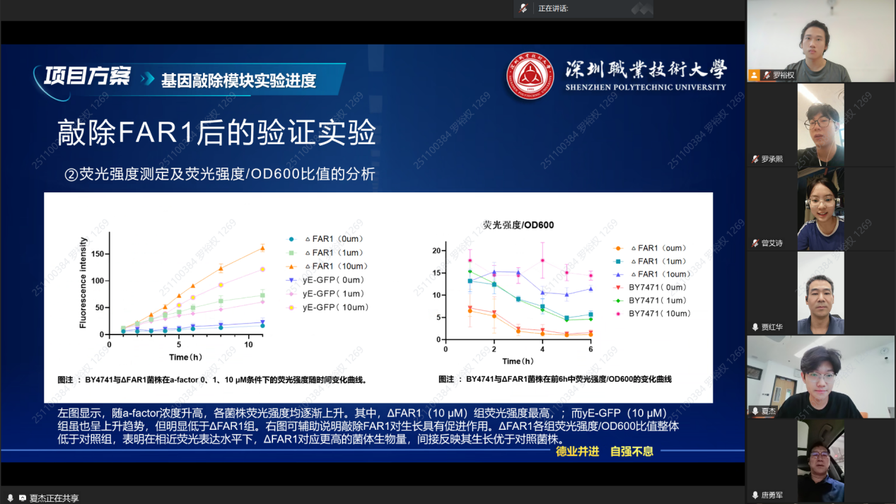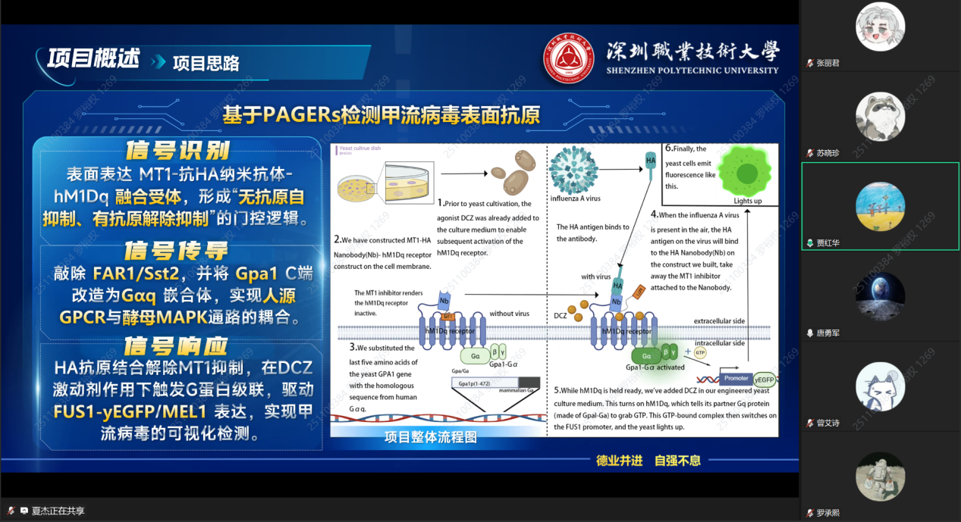

张海丽老师
中国科学院数学与系统科学研究院博士
诊断：
项目湿实验已产出部分数据，但建模方向尚不明确，ODE、空气扩散、启动子筛选等多个方向并行，缺乏优先级；现有生长曲线与荧光时序数据肉眼可辨差异，但缺少定量统计支撑。
规划：
访谈深圳职业技术大学数学教研室张海丽老师，围绕可选建模模块、数据统计方法、建模与实验双向验证及现实约束展开咨询。
行动：
汇报项目原理、模块化实验策略与四个潜在建模方向，听取张老师对各方向可行性、优先级与实现路径的反馈。
反思：
确认应优先做基于现有数据的荧光时序预测与统计假设检验，ODE作为备选，空气扩散模型暂缓；建模须服务湿实验，避免过度复杂。

项目已有人源化改造和信号报告的部分实验数据，包括α-factor梯度下的OD时序与荧光时序，但如何从这些数据中提炼出可支撑iGEM建模板块的内容，团队并不清楚。我们同时列出了ODE、空气富集、启动子筛选、信号通路等多个方向，但时间紧张，需要专家帮我们判断哪些值得做、哪些可以暂缓。

张老师逐一评估了团队梳理的四个建模方向，并给出了明确的优先级判断。她认为ODE模型依赖完整实验数据，现阶段数据不足，实现难度偏大；空气扩散模型难以用本项目湿实验验证，与本项目耦合弱，优先级靠后；启动子筛选模型可参考，但并非当前最紧迫的方向。
她最推荐的是基于现有OD-荧光时序数据做统计分析与时间序列预测。一方面，用假设检验计算P值，为肉眼可辨的实验差异提供定量证据；另一方面，利用荧光、OD时序曲线的一阶、二阶导数，仅依靠前期数据预测后期走向，缩短检测时长，向实时检测靠拢。她指出，这一方向能反哺实验，符合iGEM建模评分导向。关于人源化改造，她认为目前只能通过生长曲线间接评估，可引入统计检验；完整直接测量G蛋白结合效率的实验尚未完成。
考虑到项目当前的时间与数据条件，张老师也提醒我们，部分模块湿实验尚未拿到成功数据，建模高度依赖实测数据；时间紧张，不宜同时铺开多个复杂建模；建模不必追求过度复杂，建模的核心是服务实验、解决实际问题，而非形式上的高级。

这次访谈帮团队明确了建模优先级：最高优先级是基于现有OD-荧光时序数据做导数-时间序列预测，探究只用前期数据预测后期结果、缩短检测时长的可行性；次优先级是对人源化改造和对照实验补充统计假设检验，给出P值；ODE多微分方程组作为备选，优先复用文献参数，待更多数据产出后尝试拟合；空气富集与病毒空间扩散模型若时间紧张可暂缓。后续团队将继续收集α-factor梯度下OD时序、荧光时序、人源化改造各组生长曲线数据，保留生物学重复；完成单模块、双模块、全通路改造菌株对比验证；向张丽君老师确认是否需要输出统计显著性P值；产出时序预测模型初步结果后，再预约张海丽老师二次访谈，复核统计方法、模型逻辑与拟合方案。张老师也提醒我们，建模不必追求高级形式，能服务实验、解决实际问题才是关键。
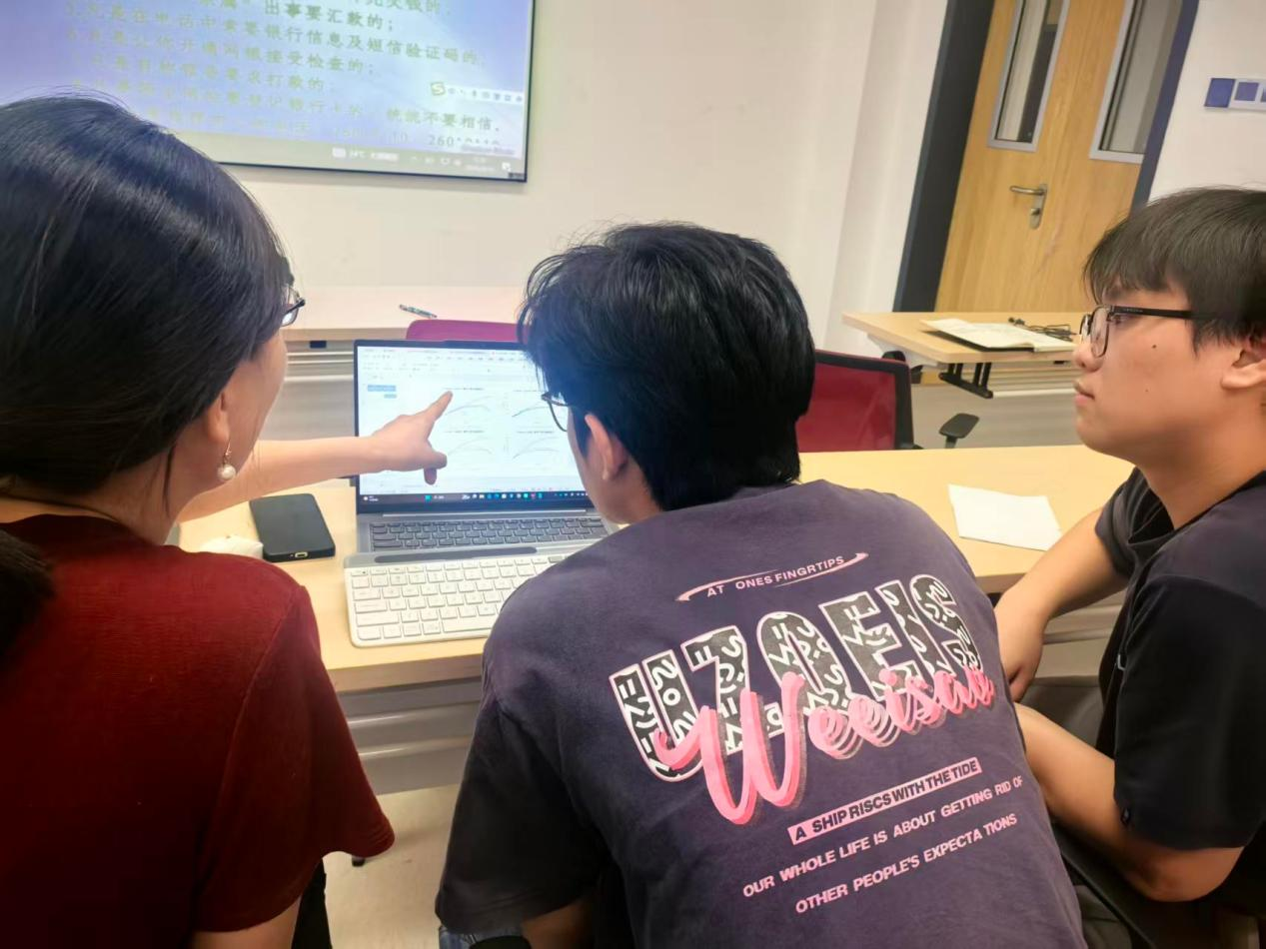
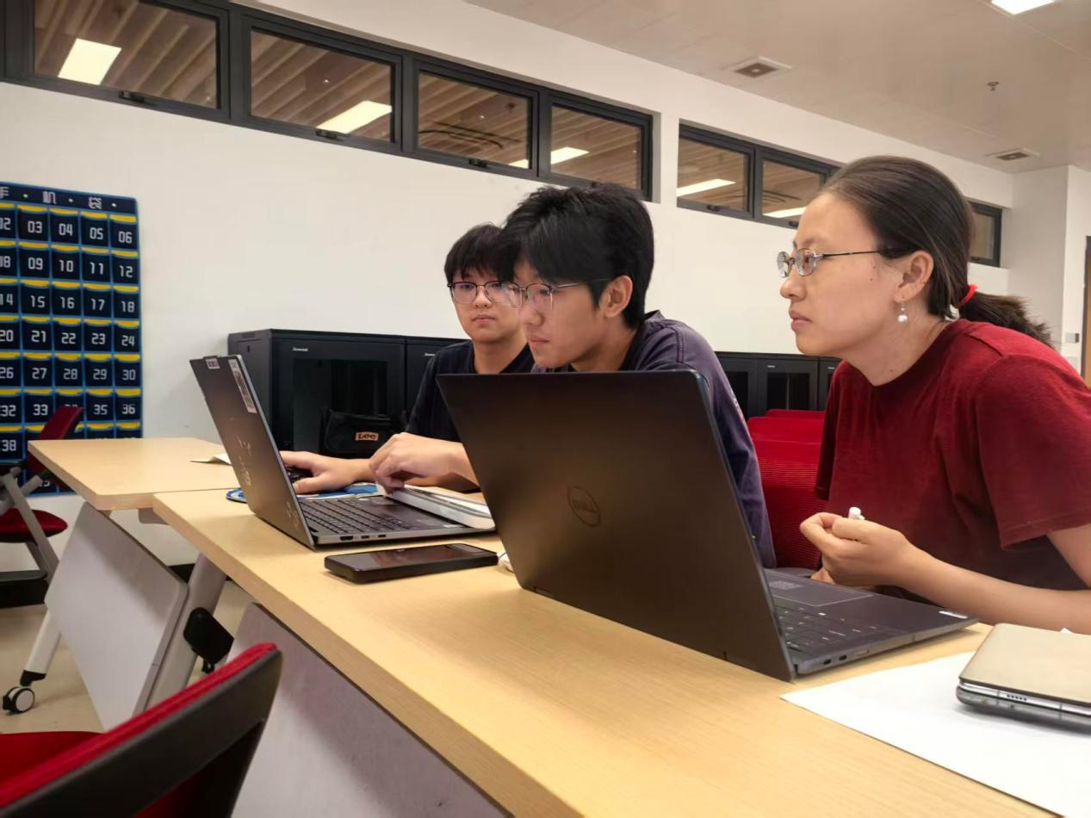
刘小龙

诊断：
团队已完成16个纳米抗体结构预测与H1N1/H2N2/H3N2 HA抗原获取，并用在线网站完成初步对接，但工具适用性、建模质量、结构预处理与结果分析深度均未验证。
规划：
访谈刘小龙老师，围绕分子对接工具选择、建模方法、结果呈现与验证流程展开咨询。
行动：
汇报当前对接进展与结果分析方式，听取刘老师对工具算法、建模工具、自由能拆解、MD模拟与湿实验验证的反馈。
反思：
确认当前方法学存在系统性不足，需用AlphaFold 3.0重新建模、核查对接工具适用范围、补充MM/GBSA拆解与MD模拟，并最终通过SPR/MST形成计算与实验闭环。

当前阶段，团队正在用分子对接为项目提供计算模拟支撑，已完成16个纳米抗体的结构预测和三个亚型HA抗原的获取，并用在线网站做了初步对接。但我们不确定这些工具是否适用于纳米抗体—蛋白体系，也不清楚结果分析是否足够专业、能否经得起评审追问。因此请刘老师帮我们把关方法学与验证流程。

刘老师首先指出，团队当前使用的在线对接网站可能并非专为蛋白—蛋白或抗体—抗原对接设计，算法适用范围需要核实；纳米抗体结构特殊，不同于Y字型IgG，通用蛋白对接算法未必适用。他强调，一个网站能出结果，不代表方法学支持我们的体系，必须去看原始文献，确认采样算法是否覆盖蛋白—蛋白对接、是否适用于纳米抗体。
建模与结构预处理方面，Swiss-Model等同源建模在模板同源性低于25%时结果不可靠，建议改用AlphaFold 3.0，其预测更准确且能提供置信度评分；建模后需做拉氏图评估，要求95%以上残基落在允许区域；PDB下载的HA结构需去水、去金属离子、去盐离子，并加氢与电荷平衡。
结果分析与验证方面，仅展示总结合能不够，应做MM/GBSA自由能拆解，逐残基分析贡献，验证关键作用是否集中在CDR区；可视化建议用热图与PyMOL展示结合细节。对接结果仅为刚性或半柔性状态，需补充分子动力学模拟至少100 ns，验证复合物稳定性；最终通过SPR或MST湿实验验证实际亲和力，形成“建模—对接—分析—MD—湿实验”的完整闭环。工具上，Rosetta、Boltz等工业级软件权威但部署门槛高，现阶段可继续用在线工具，但须确认算法公开、有原始文献、被同行广泛引用；PLIP可用于相互作用分析。AI辅助计算可以接受，但方法必须来自已开源、经同行验证的路径。

这次访谈让团队意识到，分子对接不是“跑出结果”就算完成，方法学本身必须经得起推敲。后续我们将用AlphaFold 3.0重新进行16个纳米抗体建模并补充拉氏图评估；对HA蛋白做去离子、加氢、电荷平衡预处理；核查现有对接网站的原始文献与适用范围；进行MM/GBSA自由能拆解并制作残基贡献热图；补充分子动力学模拟验证复合物稳定性；最终通过SPR/MST湿实验形成闭环。在Wiki与报告中将引用所用方法的原始文献，提供模型评估数据，明确工具适用范围与选择理由。此外，后续刘小龙老师也将持续指导我们的数学建模工作，帮助我们不断完善建模思路与实验数据的衔接。
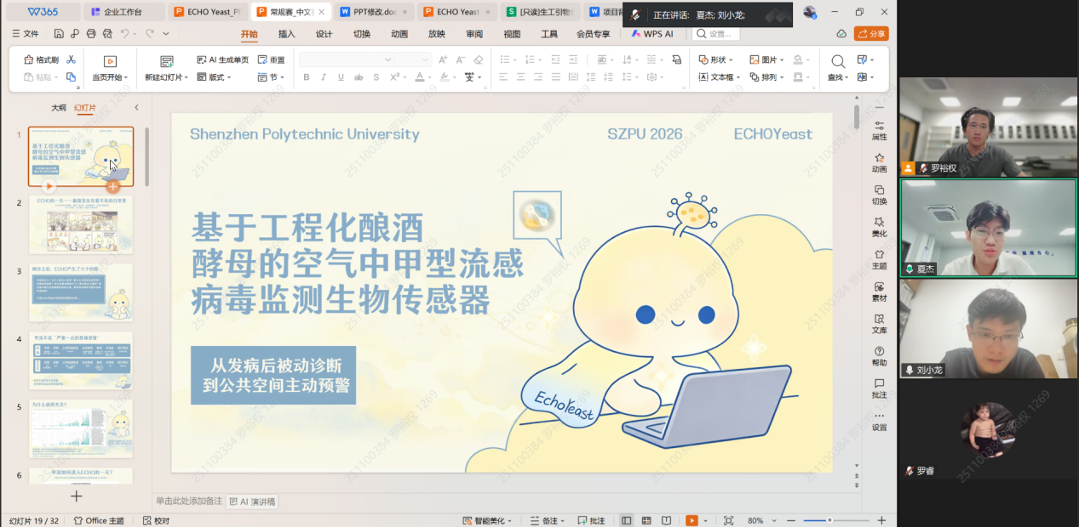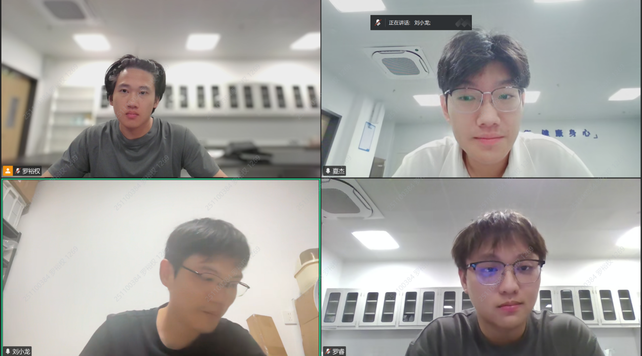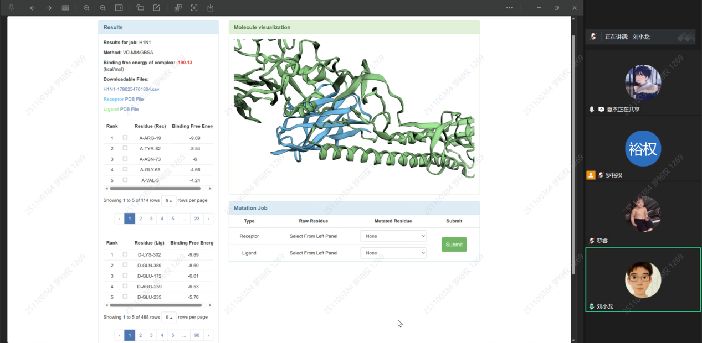
邓荣康
硬件工程化视角下的富集瓶颈与竞赛交付策略

诊断：
项目设备设想已明确，但空气病毒富集这一核心瓶颈尚未解决，硬件工程化、研发流程、器件选型与竞赛交付策略均缺乏经验。
规划：
访谈医疗器械硬件开发工程师邓工，围绕设备方案、富集技术、研发流程、知识产权与竞赛交付展开咨询。
行动：
汇报设备设想与工作模式，听取邓工对富集思路、研发流程、比赛策略与行业实践的反馈。
反思：
确认空气病毒富集是最大难点，比赛阶段应优先完成原理框图与局部演示件，而非追求完整样机；答辩须吃透原理，避免被判定作假。

项目计划开发可采集环境空气中甲流病毒、富集后完成检测并给出风险预警的设备，面向学校、游轮等密闭空间。但我们在硬件工程化方面经验不足，尤其空气病毒富集、器件选型、研发流程与比赛交付方式都不清楚，因此请邓工从医疗器械开发角度帮我们判断哪些现实可行、比赛阶段该做到什么程度。

邓工先帮我们理了理思路，检测化学和光学部分其实难度可控，真正的瓶颈是空气里病毒的捕获和液相富集。病毒粒径太小，直接通气进反应液，大多以气泡逸出，很难溶进去，通久了液体还会挥发。他提出了两种方案：一是涡旋搅拌，让空气和液体充分旋流接触；二是膜过滤，多层滤膜，上层截细菌，下层纳米膜截病毒，再用洗脱液洗下来。膜过滤的麻烦在于病毒容易穿膜、压力高了容易堵，可以用脉冲加压或震荡缓解。他还提到尿液外泌体富集也是类似逻辑，实验室能做，工程化就会碰上时间、堵塞、杂质这些现实问题。
在时间上，邓工觉得两三个月做出完整样机不太现实，建议先把外观图、工作原理框图、分模块原理图做出来，把逻辑讲清楚，也可以做个局部核心功能演示件，不用整机全通。但他特别提醒，团队必须吃透整套方案，不能只拿图纸却讲不清原理，那样会被当成作假。
研发流程他也给了一条比较清晰的线：先写《产品技术要求》，把采样时长、气泵流量、液体体积、温湿度、假阳性/假阴性指标、验证方法这些能量化的都写清楚，同时查行业标准和同类器械；再定技术路线，先搭简易模拟装置验证病毒能不能进液相、富集效率如何，不急着上整机；然后拆硬件和软件，下位机管气泵、电磁阀、温控，上位机做人机交互，定义好通信协议；接着做样机、迭代测试，找性能和成本的平衡点。设备里涉及活病毒，内部灭活方案和安全验证也得提前考虑。
工具和知识产权方面，他建议编程围绕子任务针对性学，不用泛学；AI可以用，但关键参数和法规必须核对原始资料。创新上绝大多数产品不是从零原创，可以参考空气净化设备、已发表论文里的富集装置，在现有基础上调参数适配，优先复用成熟模块。专利上学生阶段相对宽松，一旦商业化就要做检索和规避设计，不能直接照抄拆解竞品。关于酵母识别HA蛋白，他说自己没调研过同类商业化产品，实验室片段研究可能有，完整设备少见，需要我们自行查文献。
最后他建议我们优先把产品技术要求文档做出来，再基于它画外观、结构、原理框图作为参赛材料，后续画图和细化方案可以再沟通。

这次访谈让团队意识到，要做出一套完整的设备的主要困难在于空气病毒富集，。后续我们将优先完成产品技术要求文档，明确我们所做设备的各项指标需求；基于技术要求绘制外观图、工作原理框图与分模块原理图，作为参赛材料；同时制作局部核心功能演示件。器件选型上，优先复用成熟子模块，参考空气净化设备与已发表富集装置，做适配调整而非全部自研；专利方面做好检索与规避设计。答辩准备上，团队成员将吃透整套方案逻辑，确保能回答评委提问。邓工也表示后续画图、细化方案可再沟通对接，为项目硬件推进提供了持续支持。
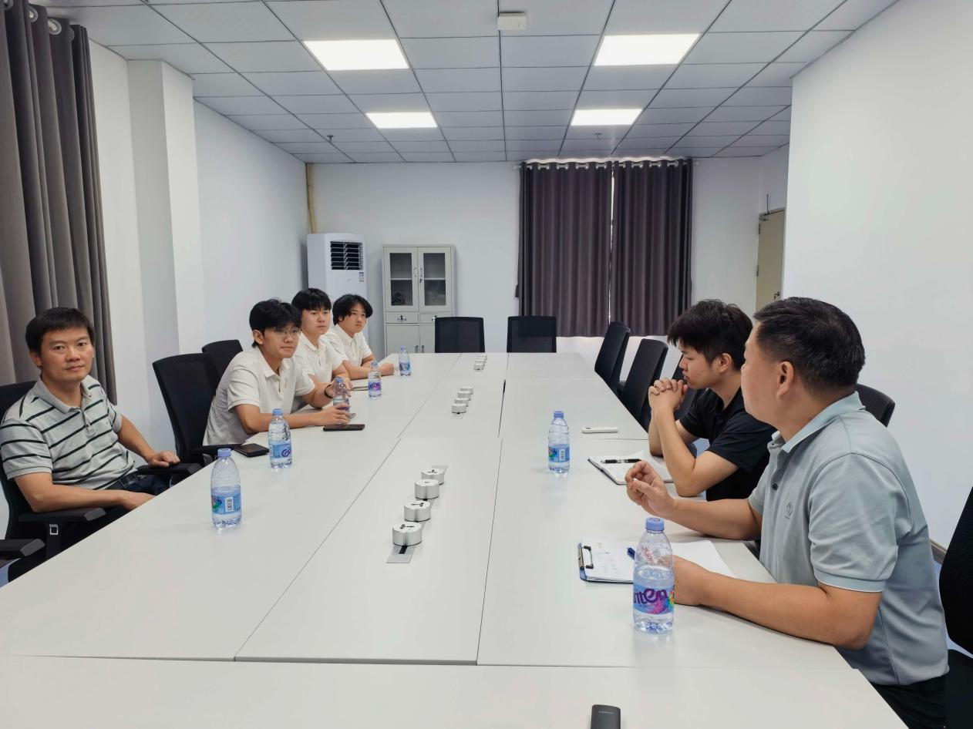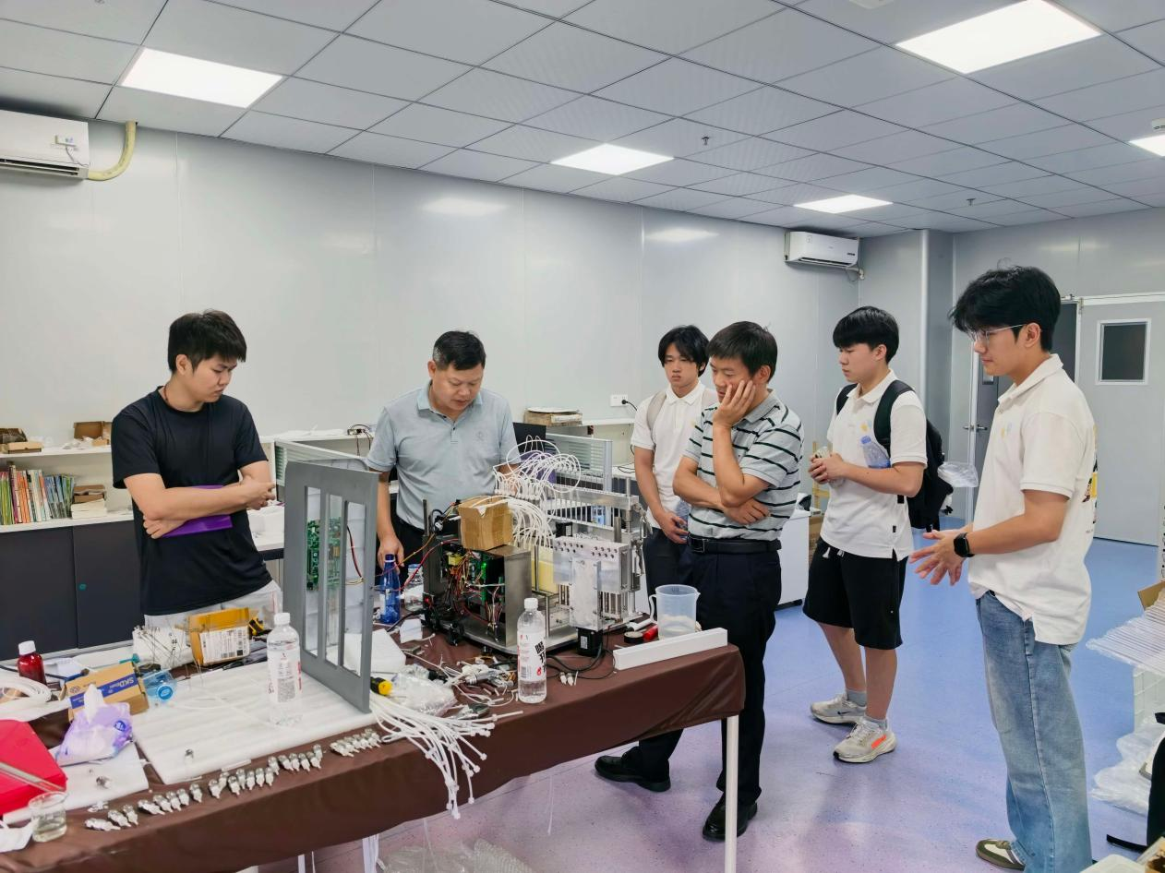

学术交流
在项目推进过程中，我们不仅通过专家访谈获得来自临床、疾控、产业与建模等领域的指导，也积极与其他iGEM队伍展开交流。从华南地区iGEM队伍交流会，到亚太地区iGEM队伍交流会（APiC），再到与多所高校共同组织的酵母专题交流会，我们分享项目、讨论困难、借鉴经验，在同行反馈中不断校准方向。这些交流不仅让我们看到其他队伍的亮点，也帮助我们正视自身不足；在讨论各自项目困难的同时，我们也从其他队伍那里获得了不少启发。

华南iGEM交流会总结
此次华南iGEM交流会，团队与华南地区多支iGEM队伍进行了面对面交流，在项目分享、学术讨论和模拟审查中收获颇多。
交流会上，各地队伍都可以在这里分享自己的项目。团队在大屏幕前介绍了甲流空气检测项目，从酵母底盘、信号识别到报告系统，阐述了整体设计思路。其他队伍针对空气病毒浓度低、酵母灵敏度、报告系统泄漏以及与传统检测手段的差异等问题提出疑问。随后进行的模拟审查环节，让我们提前体验了iGEM答辩节奏；部分回答不够完善，但也正因此暴露出项目展示中的薄弱环节。这些问题与反馈我们逐一记录，并在会后整理成清单，纳入后续改进方向。从收集到的问题来看，主要集中于四类：实验层面关注酵母响应时间、信号通路验证与病毒浓度阈值；机械与成本层面关注模型计算、成本控制与酵母更换；应用场景层面关注设备安装位置、大场景数据覆盖与家用自检可行性；其他方面则关注与现有检测技术的优势、项目实际作用、是否有同类研究以及生物安全审批。这些问题基本覆盖了项目从实验到落地的关键环节。
除正式交流外，团队参观了其他队伍的项目展示，了解他们在环境检测、治疗和材料等方向上的设计思路与实验安排。不同队伍在建模、硬件和人类实践上的做法各有特色，给我们提供了不少参考。交流会设置的游戏与互动环节，则让各队在轻松氛围中沟通进展与困难，一些平时不会写进wiki的经验也在交流中得以分享。
此次交流会让我们看到自身差距，也明确了改进方向。团队将把收到的建议落实到实验与展示中，继续完善项目，筹备后续工作。

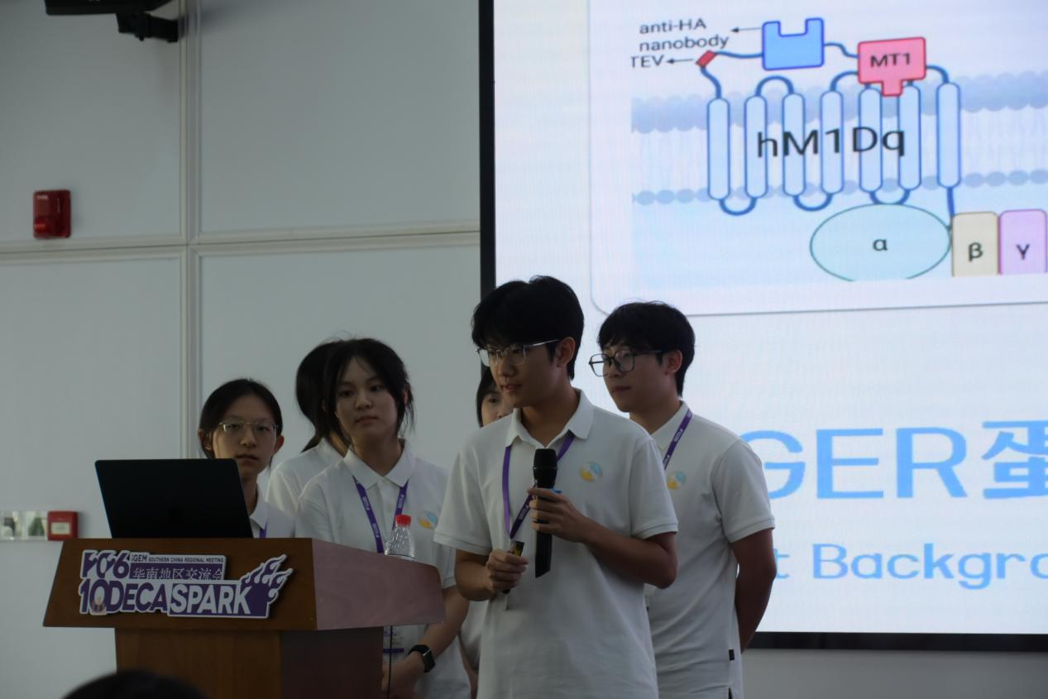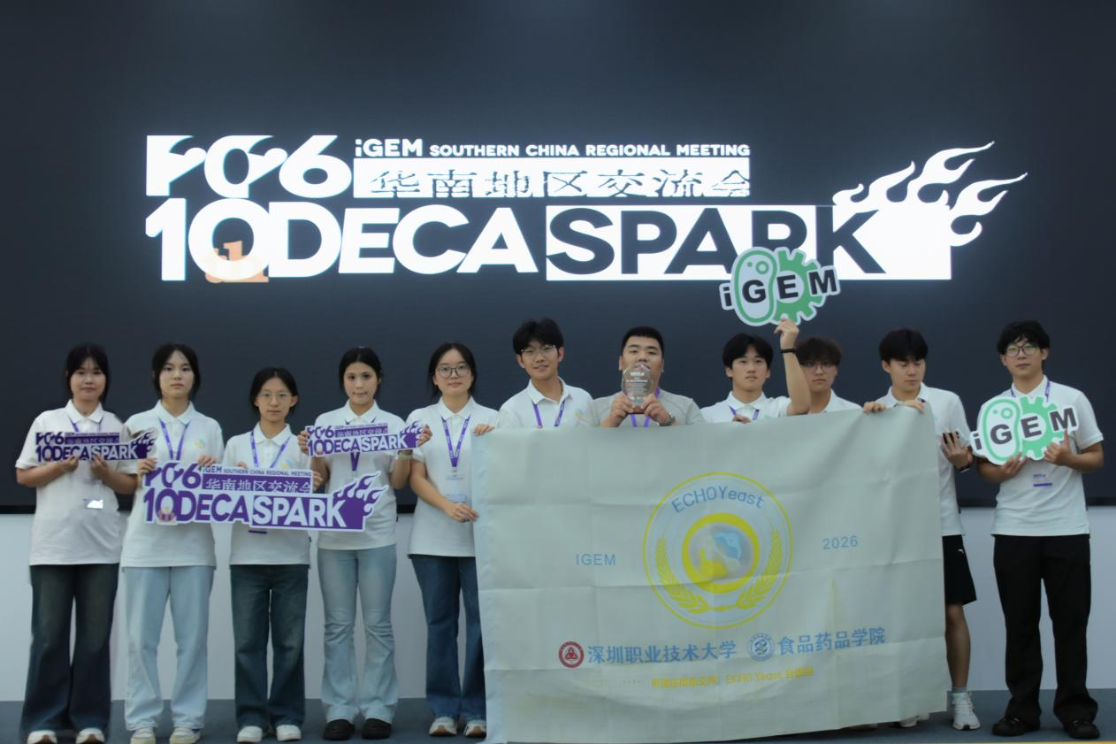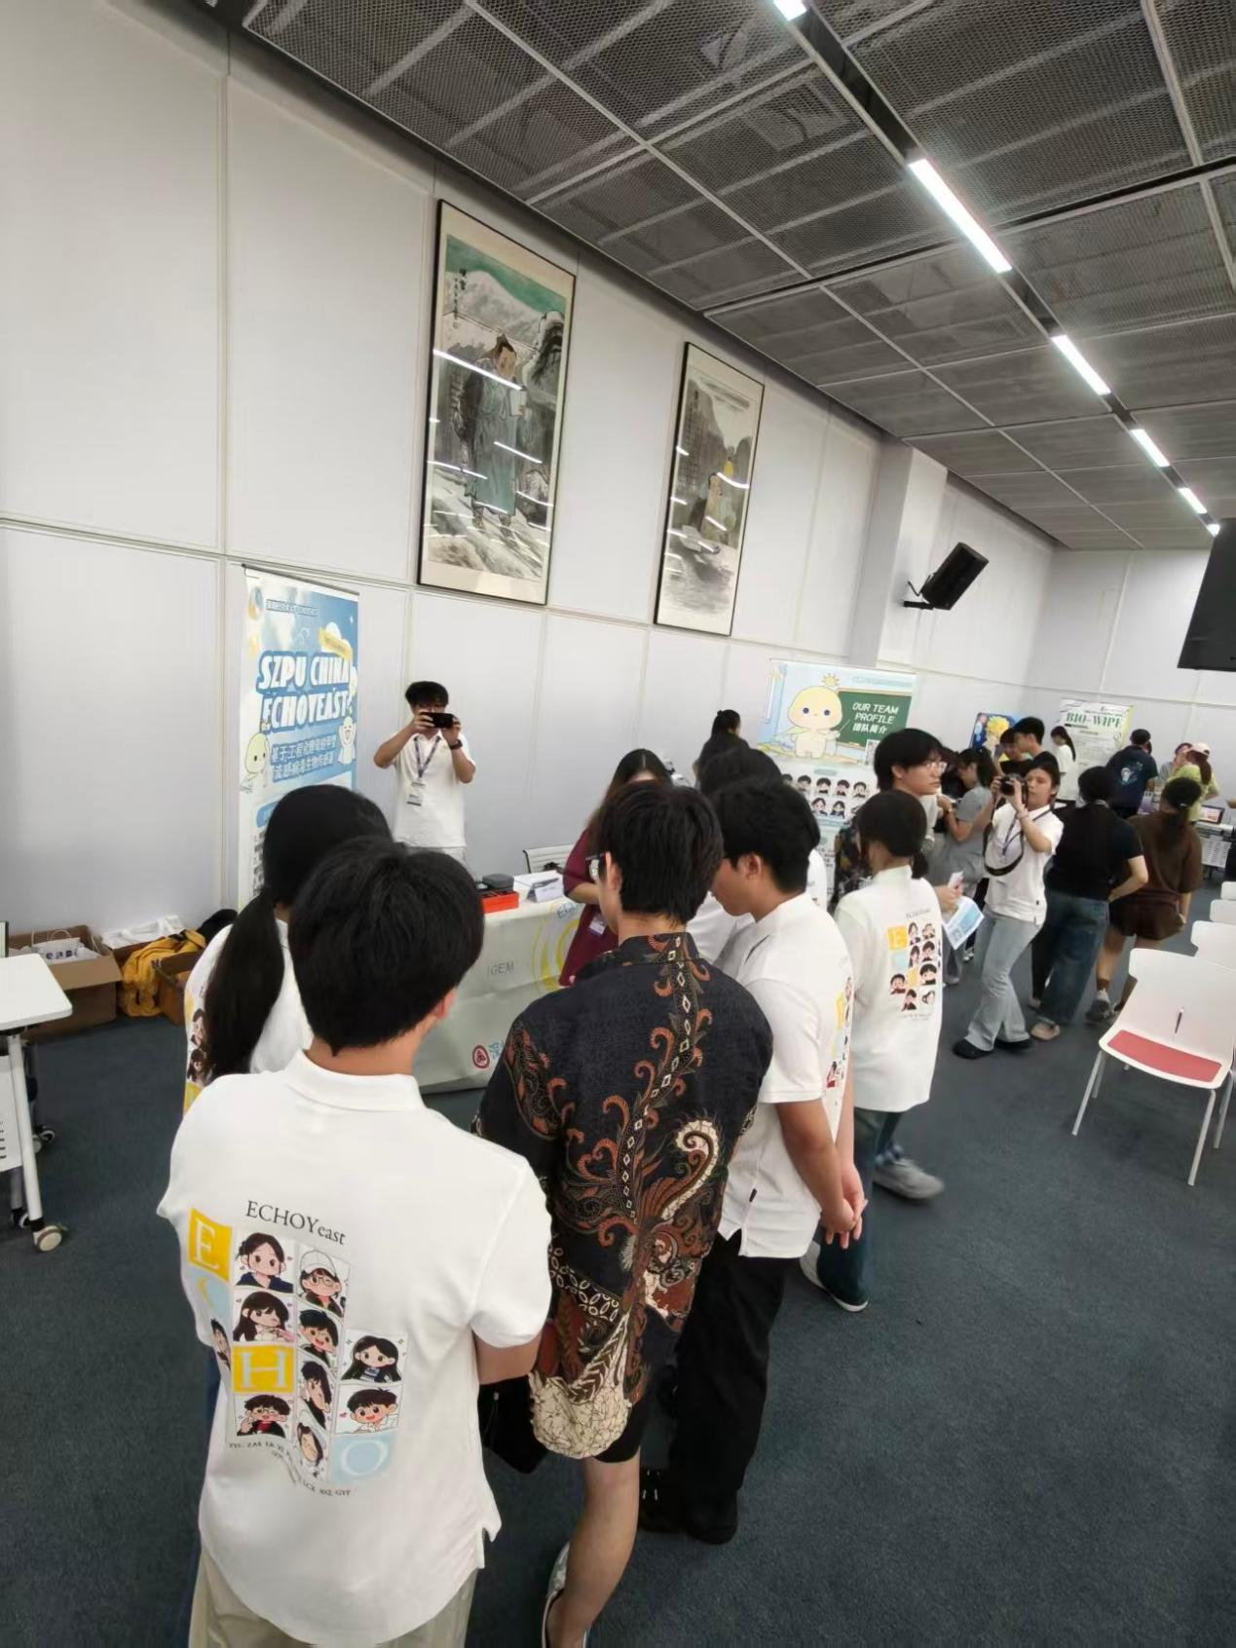
APiC：第一届亚太iGEM团队交流会
APiC（Asia-Pacific iGEM Community Conference）是由南方科技大学与香港大学联合举办的第一届亚太地区iGEM团队交流会。我们团队全程参与了南科大与港大两个阶段的交流，在讲座、模拟评审、项目展示与互动活动中，与来自亚太地区的多支iGEM队伍相互学习、共同打磨项目。
南科大阶段：模拟评审与项目互访
在南科大，我们首先参与了多场专家讲座，内容涵盖合成生物学前沿进展、项目验证方法与规范化实践。随后，iGEM比赛工作人员线上介绍了赛事流程与评审要点，让我们对今年的规则与评分重点有了更清晰的认识。
模拟评审是这次交流的重头戏。我们按正式答辩流程完整走了一遍，从问题定义、技术路线到验证设计逐项复盘。评审老师建议我们进一步聚焦应用场景、补充数据证据、注意合规表达。我们把这些建议逐条记录，并标注为下一步改进清单。
在项目互访环节，我们介绍了甲流空气检测项目的缘起、核心机制与预期应用，也了解了其他队伍的技术路径与验证思路。我们还学习了各队poster的设计与内容组织，从排版、图表到故事线，收获了不少展示经验。
互动活动：让项目“可玩、可感、可反馈”
我们向大会申请了现场互动活动，并获得了专门的场地来设置两个环节。第一个是围绕目标奖项设计的问答卡片：其他团队可根据自身目标奖项查看我们的问题并写下答案，我们现场讲解每张卡片的设计思路与评审关注点，同时收集跨队反馈。第二个是把项目设计概念做成“飞机大战”类型的小游戏，参与者根据故事指引闯关，在轻松氛围中了解我们的项目。玩家反馈也将用于优化故事节奏与关卡设计。此外，在实验经验交流中，我们围绕实验设计、质控与数据处理与其他队伍互换了不少可落地的小技巧。
港大阶段：讲座与往届选手讨论会
在香港大学，我们继续参与专家讲座，并参加了往届iGEM选手的讨论会。大家围绕参赛收获、团队协作、项目推进中的困难与解决方式展开交流。往届选手的分享让我们对iGEM的节奏与重点有了更具体的认识。港大阶段同样设有海报展示与自由交流环节，我们与其他队伍就项目设计、验证方案和展示方式进行了深入讨论。
收获与后续
APiC是我们第一次参加亚太级别的iGEM团队交流会，也是第一届。通过南科大与港大两阶段的交流，我们不仅学习了前沿讲座与评审经验，也通过自己设计的互动活动让更多队伍了解了我们的项目。接下来，我们将根据评审建议与交流收获，优化验证方案与交互设计，完善项目材料，并继续与各队保持联系与合作。
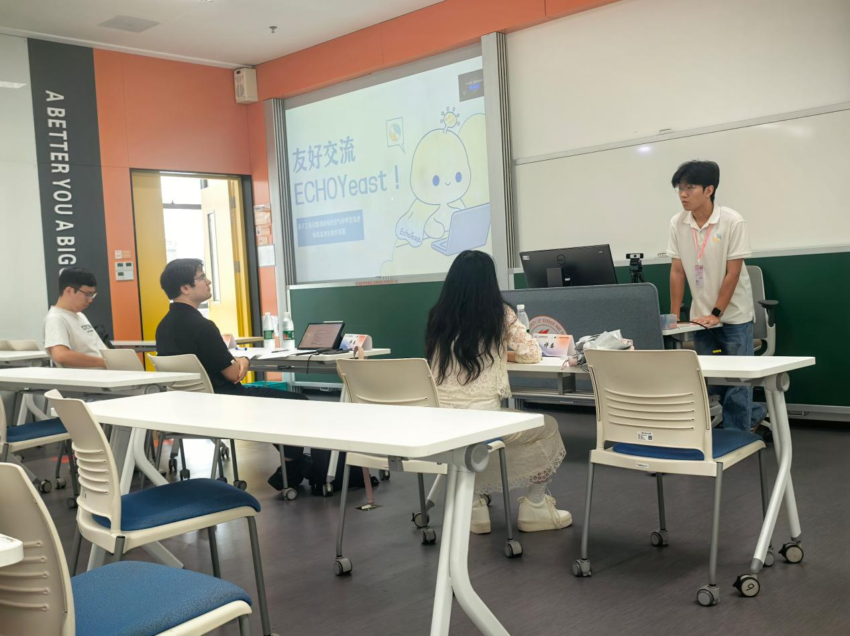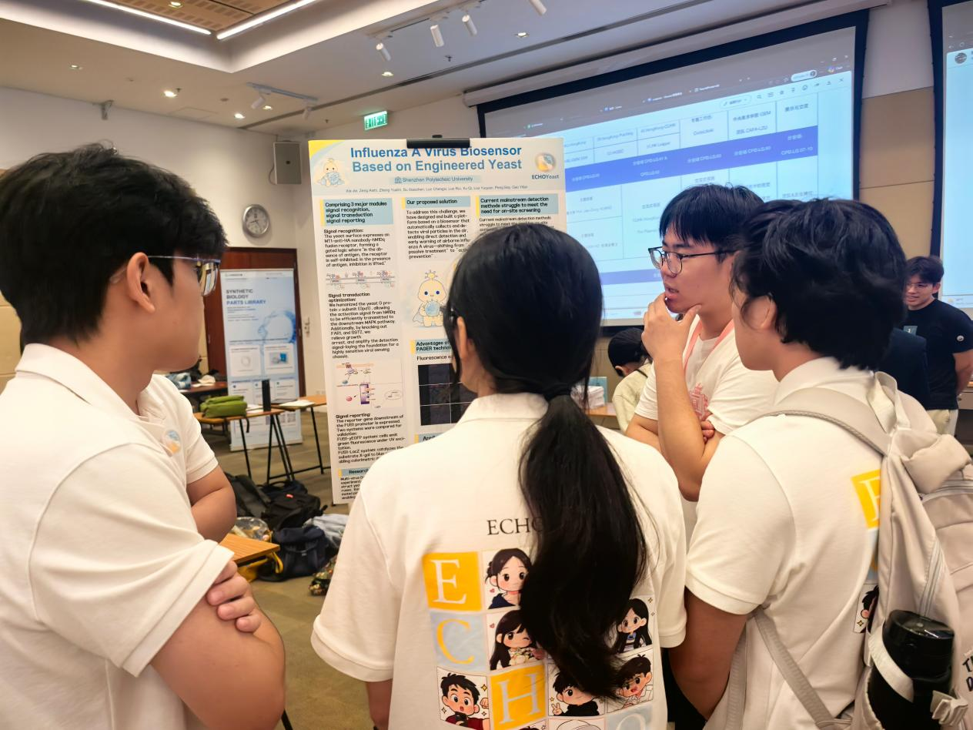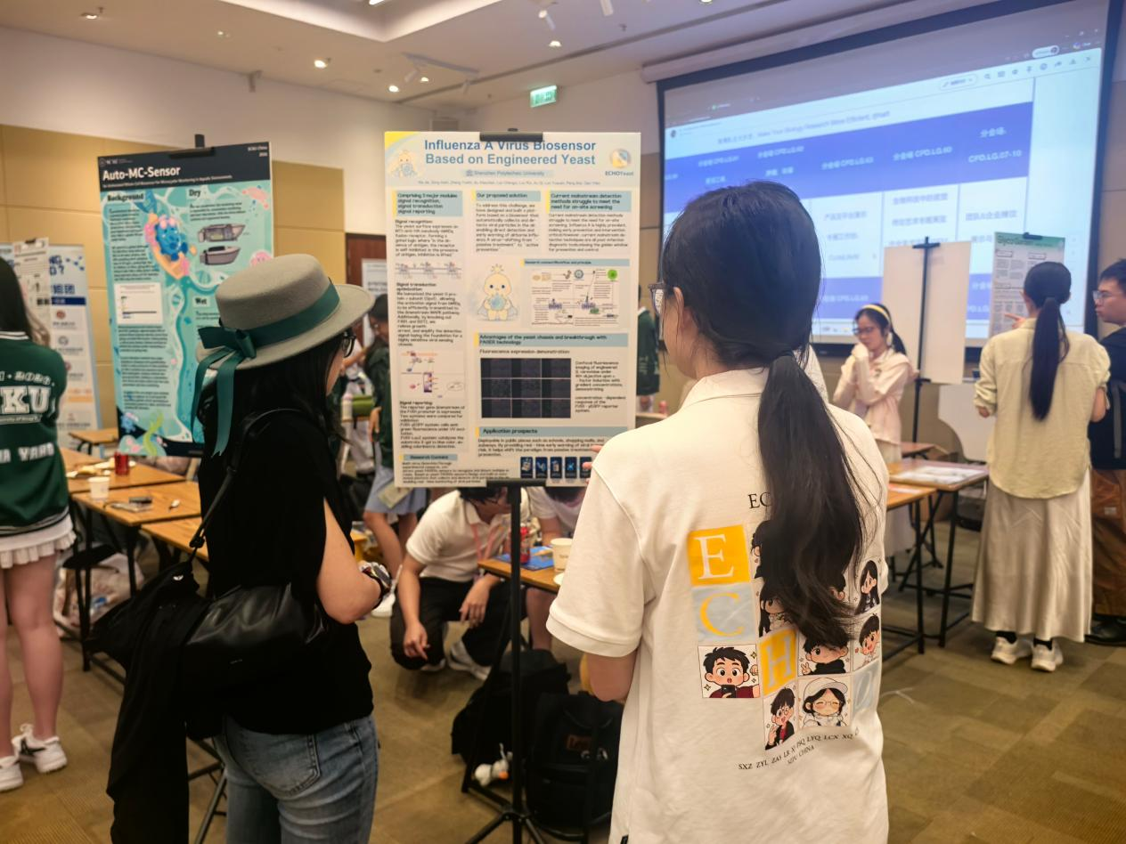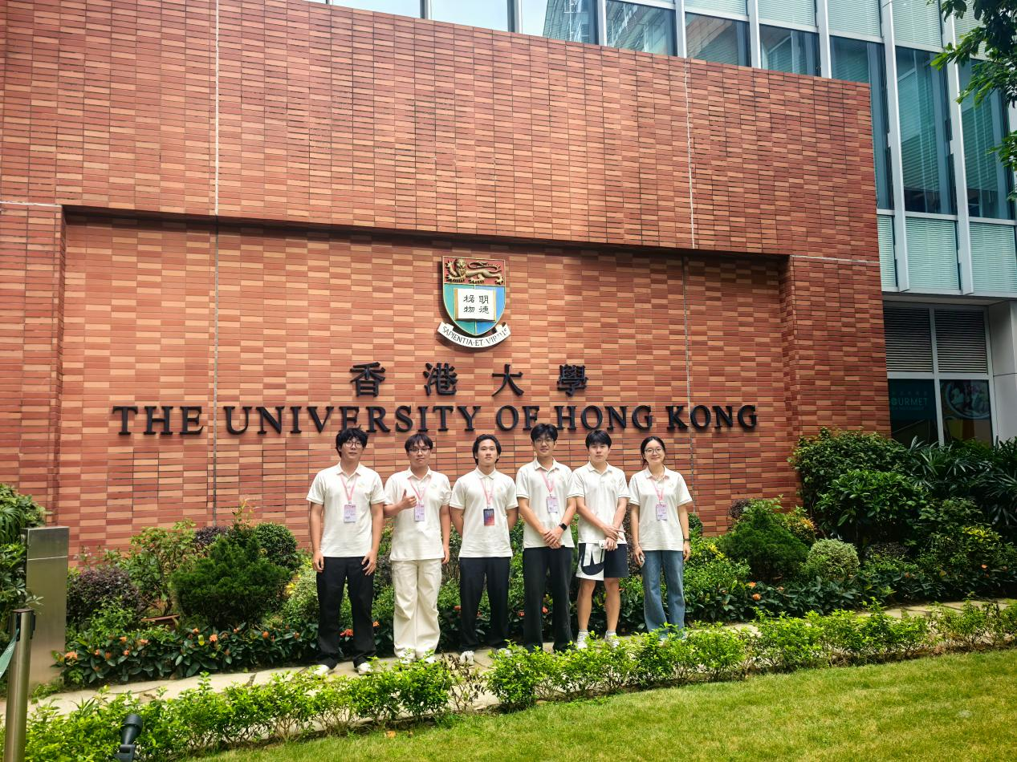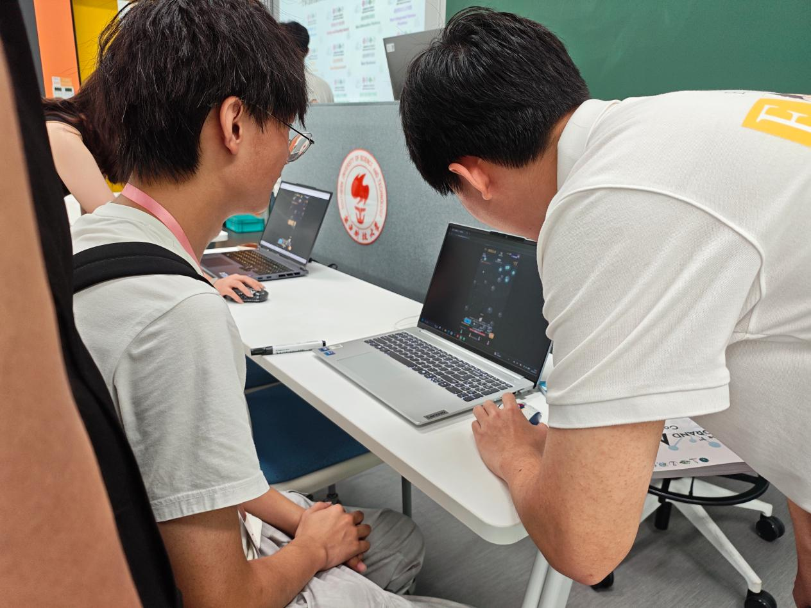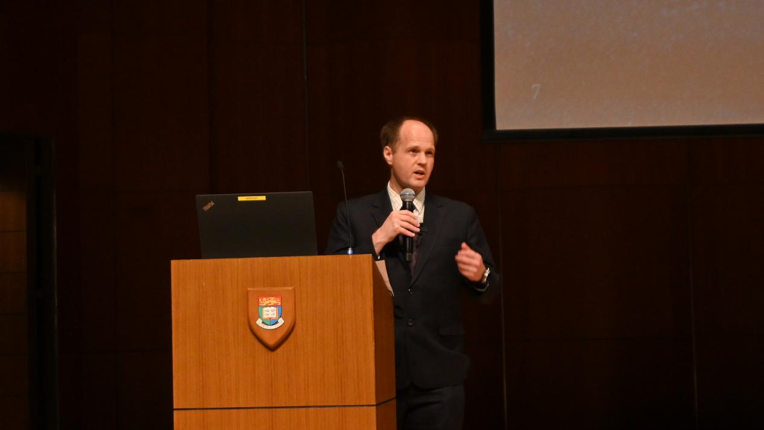

Education
在推进项目研究的同时，我们也希望把合成生物学带出实验室，让更多人了解这一前沿领域。为此，我们分别面向深圳市第一职业技术学校的学生，以及本校2026级药学和制药工程技术本科新生，开展了宣讲。活动中，我们不仅介绍了甲流空气检测项目的设计思路，也借此机会向同学们科普合成生物学的基本概念、研究方式与应用前景。许多同学是第一次接触合成生物学，通过我们的讲解，他们对“改造微生物服务人类健康”有了直观认识，也对这一领域产生了兴趣。我们希望通过这样的宣讲，让更多人学习并了解合成生物学，也为项目积累更广泛的社会反馈。

iGEM新生科普分享会
分享会由iGEM学生团队与指导老师共同完成。我们从合成生物学本身切入，帮助同学们建立基础认知：它不只是基因编辑，更需要有“设计—构建—测试—学习”的工程化思维，用来解决医疗健康、环境治理、新材料开发等现实问题。我们结合生活案例，打破“合成生物学离日常生活很遥远”的刻板印象，让同学们体会这门学科既有趣又严谨。
我们介绍了科研项目、学科竞赛、学术会议、社会实践等内容，强调课外实践需要建立在扎实的专业课基础之上。针对多数同学从未接触过iGEM的情况，我们介绍了这项全球合成生物学学生竞赛：它不局限于湿实验，还涵盖硬件搭建、建模、人类实践、Wiki网页制作、海报答辩等模块，可以锻炼文献调研、实验操作、利益相关者访谈、团队协作等综合能力。
我们重点介绍了空气甲流病毒生物传感器项目，说明其面向密闭空间感染风险预警的定位，并分享了对接疾控、卫健委、硬件开发、合成生物学领域专家的访谈经历，说明专家意见切实用于项目迭代。活动中，我们发放了团队自主编写的甲流防护科普手册，将实验室研究与公共健康需求联系起来；指导老师也补充解读了专业课程学习与科创实践之间的关系。
从成效来看，大部分参与者建立起了对合成生物学、iGEM竞赛和甲流检测传感器项目的基础认知，也初步了解了基因工程相关内容，破除了“科研距离青年学习者十分遥远”的固有印象。活动同时完成了甲流防护科普，提升了同学们的呼吸道传染病防护意识。不足的是，受宣讲时长限制，我们无法细致讲解实验原理与硬件细节；科普手册批量发放，没有现场逐条讲解。后续我们计划面向感兴趣的参与者开放咨询渠道，开展小型主题沙龙，并收集手册反馈，迭代后续科普材料。
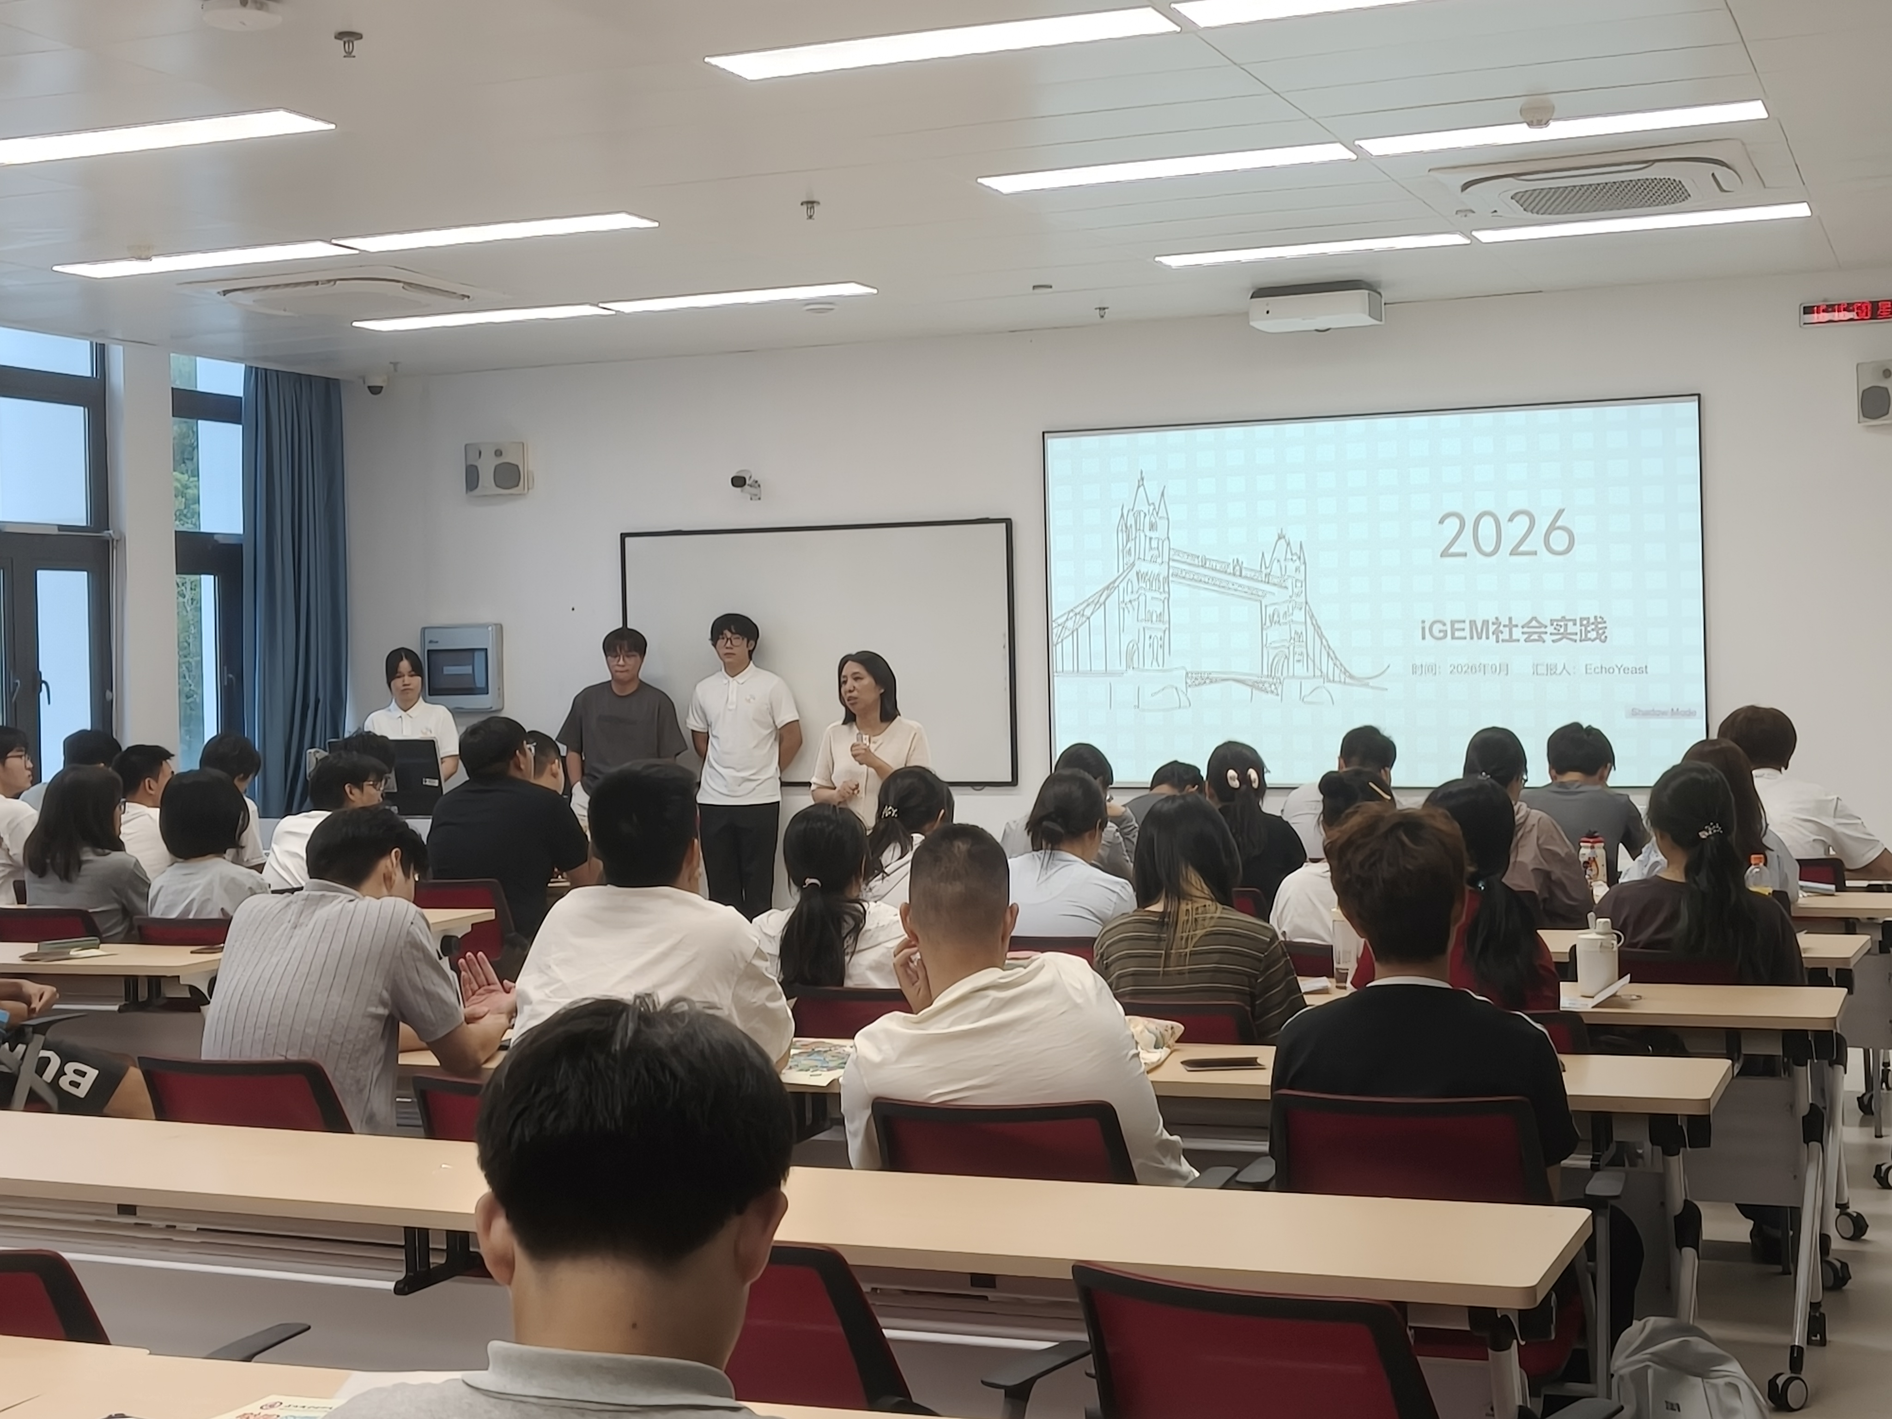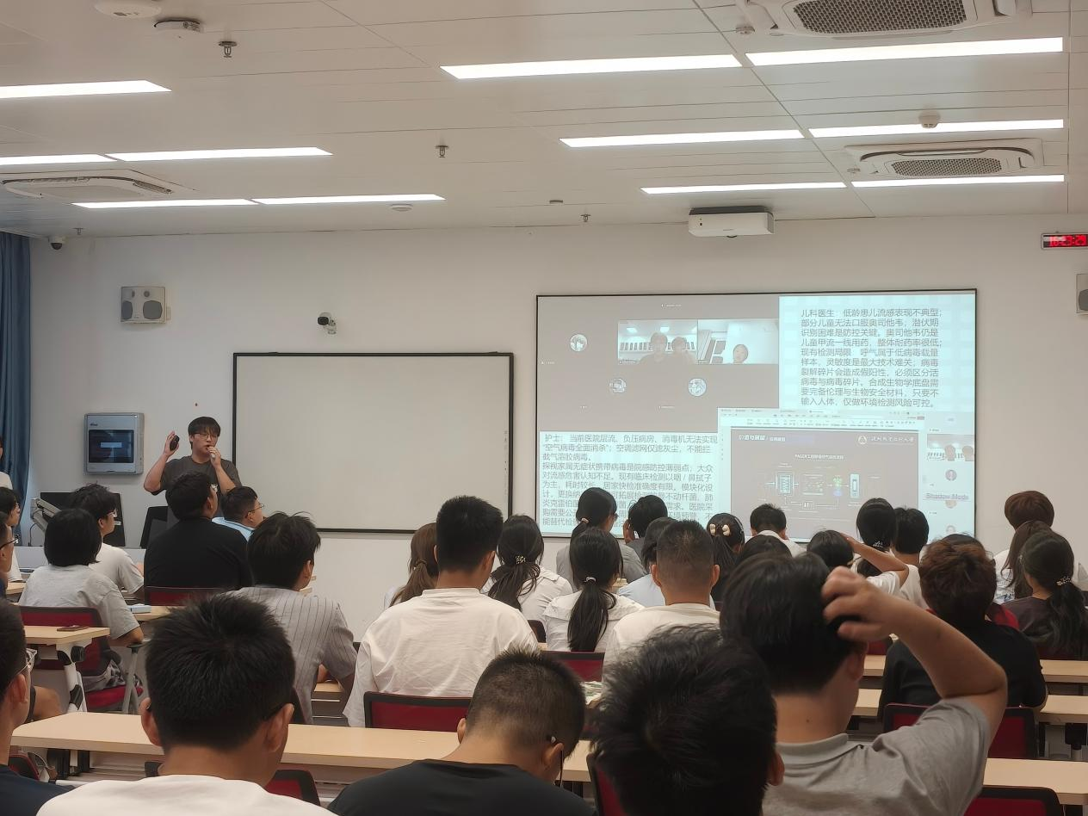
中职学校合成生物学科普宣讲
我们面向深圳市第一职业技术学校制药相关专业学生开展宣讲，由团队成员进行分享。这些同学日常学习偏向传统制药工艺，很少有机会接触合成生物学前沿内容，也容易对生命科学类科研形成“高深难懂”的刻板印象。
我们同样优先围绕合成生物学开展科普，结合制药行业发展现状，讲解合成生物学在药物合成、生物检测等方向的应用前景，让同学们看到本专业可以延伸的前沿赛道。通过通俗案例，我们展现合成生物学兼具趣味创意与科学严谨的特点，消除大家对前沿科研的畏惧心理，也让同学们知道青年学生同样可以动手做合成生物学创新项目。
我们介绍了iGEM竞赛以及青少年科创实践的价值，说明比赛不只是实验室实验，而是实验、硬件、设计、社会调研多维度结合的科创活动。在项目介绍环节，我们以空气甲流病毒生物传感器为实例，讲解项目灵感、背景、实验构思、硬件设计、Wiki网页与IP视觉设计；团队中具有药学背景的队员也分享了自己凭借兴趣自学编程的经历，说明跨学科技能并非只有相关专业才能掌握。
我们还分享了团队的人类实践、学术交流与参赛经历，并发放定制文创提升现场参与感。互动交流环节中，我们解答了同学们的疑问，同时收集来自终端用户的真实建议，例如提升设备便携性、缩短检测耗时等。
对参与学生而言，这次分享让他们近距离接触了合成生物学相关科研内容，提前看到本专业对应的科研与行业发展方向，跳出课本局限，加深了对自身专业的立体理解。大家认识到科研不只有试管实验，还包含编程、设计与科学传播；结合公共卫生导向的项目案例，也体会到科技解决现实社会问题的价值，部分同学开始思考个人兴趣与未来专业选择之间的联系。对iGEM团队而言，为了面向非专业群体讲清项目，我们重新梳理并简化了复杂的技术逻辑，加深了全体成员对项目整体的理解；参与者提出的便携性、检测时长等建议，也成为原型迭代和应用场景细化的重要参考。不足的是，时间有限，未能开展深度动手实践工作坊。未来我们希望搭建面向青年群体的常态化科普交流渠道。
